ПРАКТИЧЕСКИЕ ЗАНЯТИЯ ПО КУРСУ
ВВЕДЕНИЕ В ORACLE SQL (Часть 1)

Практическое занятие 1
- Выборка данных из разных таблиц
- Описание структуры таблиц
- Выполнение арифметических вычислений и задание имён столбцов

  - Команда SELECT содержит 4 ошибки. Укажите их.
SELECT employee_id, last_name
sal x 12 ANNUAL SALARY
FROM employees;

Да. Но ключевое слово AS предпочтительно писать заглавными буквами.
Результат запроса имеет следующий вид (приведена часть запроса):
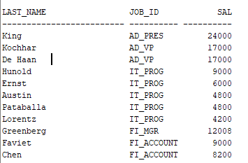

  - Покажите структуру таблицы DEPARTMENTS. Выберите данные из неё.
Name | Null? | Type
DEPARTMENT_ID | NOT NULL | NUMBER(4)
DEPARTMENT_NAME | NOT NULL | VARCHAR(2)
MANAGER_ID |  | NUMBER(6)
LOCATION_ID |  | NUMBER(4)

DEPARTMENT_ID | DEPARTMENT_NAME | MANAGER_ID | LOCATION_ID
10 | Administration | 200 | 1700
20 | Marketing | 201 | 1800
50 | Shipping | 124 | 1500
60 | IT | 103 | 1400
80 | Sales | 149 | 2500
90 | Executive | 100 | 1700
110 | Accounting | 205 | 1700
190 | Contracting |  | 1700
8 row selected

DESCRIBE departments;

SELECT department_id, department_name, manager_id, location_id
FROM departments;

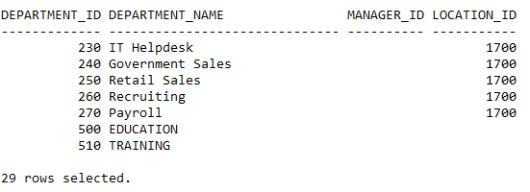
  - Покажите структуру таблицы EMPLOYEES.
Составьте запрос для вывода фамилии каждого служащего, идентификатора должности, даты найма и номера. Номер служащего должен быть первым. Столбец Hire_date должен отображаться под именем StartDate. Сохраните запрос с именем lab1_3.sql.

Name | Null? | Type
EMPLOYEE_ID | NOT NULL | NUMBER(6)
FIRST_NAME |  | VARCHAR2(20)
LAST_NAME | NOT NULL | VARCHAR2(25)
EMAIL | NOT NULL | VARCHAR2(25)
PHONE_NUMBER |  | VARCHAR2(20)
HIRE_DATE | NOT NULL | DATE
JOB_ID | NOT NULL | VARCHAR2(10)
SALARY |  | NUMBER(8,2)
COMISSION_PCT |  | NUMBER(2,2)
MANAGER_ID |  | NUMBER(6)
DEPARTMENT_ID |  | NUMBER(4)

EMPLOYEE_ID | LAST_NAME | JOB_ID | StartDate
100 | King | AD_PRES | 17-JUN-87
101 | Kochhar | AD_VP | 21-SEP-89
102 | De Haan | AD_VP | 13-JAN-93
103 | Hunold | IT_PROG | 03-JAN-90
104 | Ernst | IT_PROG | 21-MAY-91
107 | Lorentz | IT_PROG | 07-FEB-99
124 | Mourgos | ST_MAN | 16-NOV-99
141 | Rajs | ST_CLERK | 17-OCT-95
142 | Davies | ST_CLERK | 90-JAN-97
143 | Matos | ST_CLERK | 15-MAR-98
144 | Vargas | ST_CLERK | 09-JUL-98

DESCRIBE employees;

SELECT employee_id, last_name, job_id, TO_CHAR(hire_date, 'DD-MON-RR','NLS_DATE_LANGUAGE = ENGLISH') AS "StartDate"
FROM employees;

Результат запроса имеет следующий вид (приведена часть запроса):
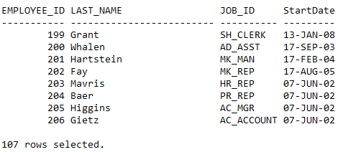

  - Проверьте выполнение запроса из файла lab1_3.sql, чтобы убедиться, что он выполняется правильно.

  - Составьте запрос для вывода неповторяющихся идентификаторов должностей из таблицы EMPLOYEES.
JOB_ID
AC_ACCOUNT
AC_MGR
AD_ASST
AD_PRES
AD_VP
IT_PROG
MK_MAN
MK_REP
SA_MAN
SA_REP
ST_CLERK
ST_MAN

Команда для выполнения запроса имеет следующий вид:

SELECT DISTINCT job_id
FROM employees;

Результат запроса имеет следующий вид (приведена часть запроса):
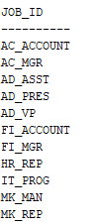
19 rows selected.

  - Скопируйте команды из файла lab1_3.sql в окно редактирования SQL*Developer. Назовите столбцы Emp #, Employee, Job, Hire Date. Выполните запрос ещё раз.

Emp # | Employee | Job | Hire Date
100 | King | AD_PRES | 17-JUN-87
101 | Kochhar | AD_VP | 21-SEP-89
102 | De Haan | AD_VP | 13-JAN-93
103 | Hunold | IT_PROG | 03-JAN-90
104 | Ernst | IT_PROG | 21-MAY-91
107 | Lorentz | IT_PROG | 07-FEB-99
124 | Mourgos | ST_MAN | 16-NOV-99
141 | Rajs | ST_CLERK | 17-OCT-95
142 | Davies | ST_CLERK | 90-JAN-97
143 | Matos | ST_CLERK | 15-MAR-98
144 | Vargas | ST_CLERK | 09-JUL-98

Команда для выполнения запроса имеет следующий вид:

SELECT employee_id AS "Emp #", last_name AS "Employee", job_id AS "Job",
TO_CHAR(hire_date, 'DD-MON-RR','NLS_DATE_LANGUAGE = ENGLISH')
AS "Hire Date"
FROM employees;

Результат запроса имеет следующий вид (приведена часть запроса):

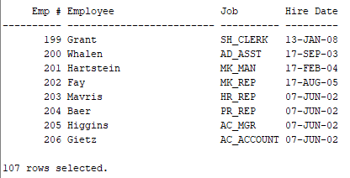

  - Выведите на экран фамилию сотрудника, соединённую с идентификатором его должности через запятую и пробел. Назовите новый столбец Employee and Title.

Employee and Title
King, AD_PRES
Kochhar, AD_VP
De Haan, AD_VP
Hunold, IT_PROG
Ernst, IT_PROG
Lorentz, IT_PROG
Mourgos, ST_MAN
Rajs, ST_CLERK
Davies, ST_CLERK
Matos, ST_CLERK

SELECT last_name || ', ' || job_id AS "Employee and Title"
FROM employees;

Результат запроса имеет следующий вид (приведена часть запроса):

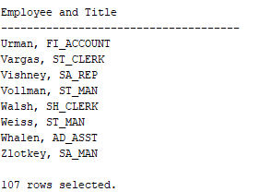

  - Создайте запрос для вывода всех данных из таблицы EMPLOYEES. Разделите столбцы запятыми. Назовите столбец THE_OUTPUT.
THE_OUTPUT
100,Steven,King,SKING,515.123.4567,AD_PRES,17-JUN-87,24000,,90
101,Neena,Kochhar,NKOCHHAR,515.123.4568,AD_VP,100,21-SEP-89,17000,,90
102,Lex,De Haan,LDEHAAN,515.123.4569,AD_VP,100,13-JAN-93,17000,,90
103,Alexander,Hunold,AHUNOLD,590.423.4567,IT_PROG,102,03-JAN-90,9000,,60
104,Bruce,Ernst,BERNST,590.423.4568,IT_PROG,103,21-MAY-91,6000,,60
107,Diana,LorentzDLORENTZ,590.423.5567,IT_PROG,103,07-FEB-99,4200,,60
…..

Команда для выполнения запроса имеет следующий вид:

SELECT employee_id || ',' || first_name || ',' || last_name || ',' || email || ',' || phone_number || ',' ||
hire_date || ',' || job_id || ',' || salary || ',' || commission_pct || ',' || manager_id || ',' ||
department_id AS THE_OUTPUT
FROM employees;

Результат запроса имеет следующий вид (приведена часть запроса):
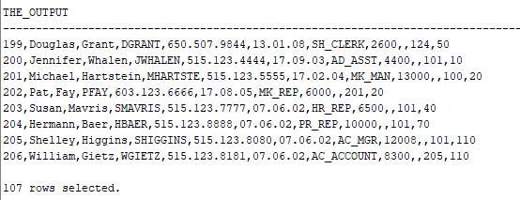

Практическое занятие 2
- Выборка данных и изменение последовательности вывода строк
- Ограничение количества возвращаемых строк с помощью предложения WHERE
- Сортировка строк с помощью предложения ORDER BY
- Создайте запрос для вывода фамилии и заработной платы служащих, зарабатывающих более $12000. Сохраните команду SQL в файле lab2_1.sql. Выполните запрос.

LAST_NAME | SALARY
King | 24000
Kochhar | 17000
De Haan | 17000
Hartstein | 13000

Команда для выполнения запроса имеет следующий вид:

SELECT last_name, salary
FROM employees
WHERE salary > 12000;

Результат запроса имеет следующий вид (приведена часть запроса):

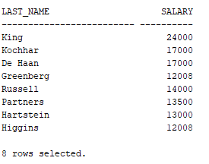

- Создайте запрос для вывода фамилии и номера отдела служащего под номером 176.

LAST_NAME | DEPARTMENT_ID
Taylor | 80

Команда для выполнения запроса имеет следующий вид:

SELECT last_name, department_id
FROM employees
WHERE employee_id = 176;

Результат запроса имеет следующий вид (приведена часть запроса):

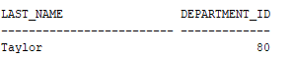

- Измените файл lab2_1.sql и выведите фамилии и оклады всех служащих, чей оклад не входит в диапазон от $5000 до $12000. Сохраните команду SQL в файле lab2_3.sql.
LAST_NAME | SALARY
King | 24000
Kochhar | 17000
De Haan | 17000
Lorentz | 4200
Rajs | 3500
Davies | 3100
Matos | 2600
Vargas | 2500
Whalen | 4400
Hartstein | 13000

Команда для выполнения запроса имеет следующий вид:
SELECT last_name, salary
FROM employees
WHERE salary NOT BETWEEN 5000 AND 12000;

Результат запроса имеет следующий вид (приведена часть запроса):
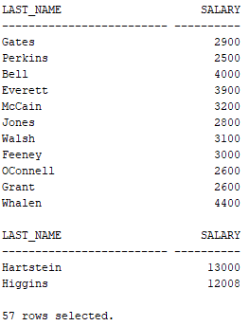

LAST_NAME | JOB_ID | HIRE_DATE
Matos | ST_CLERK | 15-MAR-98
Taylor | SA_REP | 24-MAR-98
- Выведите фамилию, идентификатор должности и дату начала работы всех служащих, нанятых в период с 20 февраля 2008 по 1 мая 2008 г. Отсортируйте данные в порядке возрастания даты найма.
Команда для выполнения запроса имеет следующий вид:

SELECT last_name, job_id, TO_CHAR(hire_date, 'DD-MON-RR','NLS_DATE_LANGUAGE = ENGLISH') AS HIRE_DATE
FROM employees
WHERE hire_date BETWEEN TO_DATE('20-ФЕВ-2008','DD-MON-YYYY') AND TO_DATE('01-МАЙ-2008','DD-MON-YYYY')
ORDER BY hire_date ASC;

Результат запроса имеет следующий вид (приведена часть запроса):

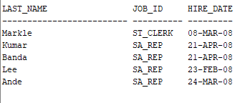
- Выведите фамилию и номер отдела всех служащих из отделов 20 и 50. Отсортируйте данные по фамилиям в алфавитном порядке.
LAST_NAME | DEPARTMENT_ID
Davies | 50
Fay | 20
Hartstein | 20
Matos | 50
Mourgos | 50
Rajs | 50
Vargas | 50

7 row selected

Команда для выполнения запроса имеет следующий вид:
SELECT last_name, department_id
FROM employees
WHERE department_id IN (20, 50)
ORDER BY last_name ASC;

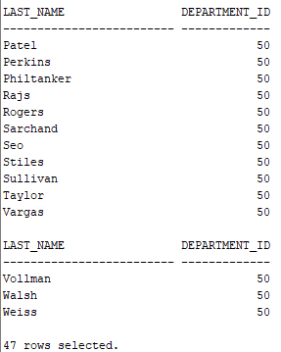

- Измените файл lab2_3.sql для вывода фамилий и окладов служащих отделов 20 и 50, зарабатывающих от $5000 до $12000. Назовите столбцы Employee и Monthly Salary, соответственно. Вновь сохраните команду SQL в файле lab2_6.sql. Выполните запрос.
Employee | Monthly Salary
Mourgos | 5800
Fay | 6000

Команда для выполнения запроса имеет следующий вид:

SELECT last_name AS "Employee", salary AS "Monthly Salary"
FROM employees
WHERE department_id IN (20, 50)
AND salary BETWEEN 5000 AND 12000;

Результат запроса имеет следующий вид (приведена часть запроса):
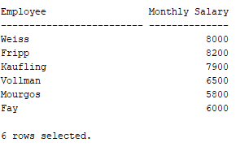

- Выведите фамилию и дату найма всех служащих, нанятых в 2004 г.
LAST_NAME | HIRE_DATE
Higgins | 07-JUN-94
Gietz | 07-JUN-94

Команда для выполнения запроса имеет следующий вид:

SELECT last_name, TO_CHAR(hire_date,'DD-MON-RR','NLS_DATE_LANGUAGE = ENGLISH') AS HIRE_DATE
FROM employees
WHERE TO_CHAR(hire_date,'YYYY') = '2004';

Результат запроса имеет следующий вид (приведена часть запроса):
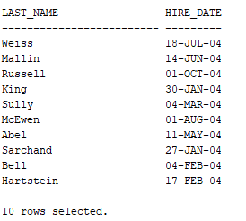

- Выведите фамилии и должности всех служащих, не имеющих менеджера.
LAST_NAME | JOB_ID
King | AD_PRES

Команда для выполнения запроса имеет следующий вид:

SELECT last_name, job_id
FROM employees
WHERE manager_id IS NULL;

Результат запроса имеет следующий вид (приведена часть запроса):
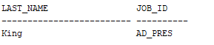

- Выведите фамилию, оклад и комиссионные всех служащих, зарабатывающих комиссионные. Отсортируйте данные в порядке убывания окладов и комиссионных.

LAST_NAME | SALARY | COMMISSION_PCT
Abel | 11000 | .3
Zlotkey | 10500 | .2
Taylor | 8600 | .2
Grant | 7000 | .15

Команда для выполнения запроса имеет следующий вид:

SELECT last_name, salary, TO_CHAR(commission_pct, 'fm9.999') AS COMMISSION_PCT
FROM employees
WHERE commission_pct IS NOT NULL
ORDER BY salary, commission_pct DESC;

Результат запроса имеет следующий вид (приведена часть запроса):
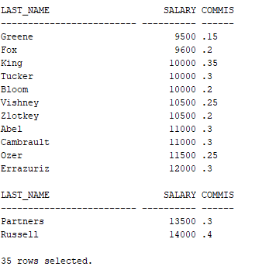

- Создайте запрос для вывода фамилии и зарплаты сотрудников, у которых зарплата превышает некоторое заданное значение, которое вводится при выполнении запроса. Сохраните этот запрос в файле lab2_10.sql

Команда для выполнения запроса имеет следующий вид:

SELECT last_name, salary
FROM employees
WHERE salary > '&min_salary_limit';

Результат запроса имеет следующий вид (приведена часть запроса):
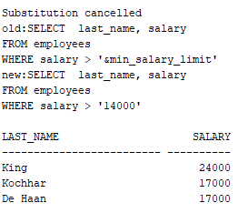

11. Создайте запрос для вывода номеров сотрудников, фамилий сотрудников, зарплаты и отдела. Номер руководителя сотрудников должен вводиться при выполнении запроса

Команда для выполнения запроса имеет следующий вид:

SELECT employee_id, last_name, salary, department_id
FROM employees
WHERE manager_id = '&Please_enter_manager_id';

Результат запроса имеет следующий вид (приведена часть запроса):
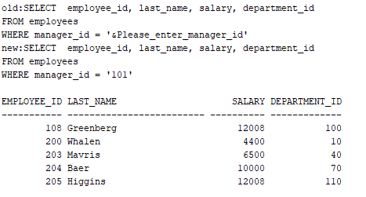

- Выведите все фамилии служащих, в которых третья буква – а.
LAST_NAME
Grant
Whalen

Команда для выполнения запроса имеет следующий вид:

SELECT last_name
FROM employees
WHERE last_name LIKE '__a%';

Результат запроса имеет следующий вид (приведена часть запроса):
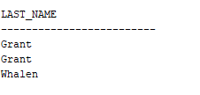
- Выведите фамилии всех служащих, в которых есть буквы «а» и «е».
LAST_NAME
De Haan
Davies
Whalen
Hartstein
Команда для выполнения запроса имеет следующий вид:

SELECT last_name
FROM employees
WHERE LOWER(last_name) LIKE '%a%' AND LOWER(last_name) LIKE '%e%';

Результат запроса имеет следующий вид (приведена часть запроса):
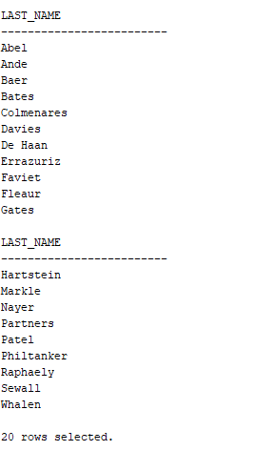

- Запросите фамилии, должности и оклады всех служащих, работающих торговыми представителями (SA_REP) или клерками на складе (ST_CLERK) и с окладом, не равным $2500, $3500 и $7000.

LAST_NAME | JOB_ID | SALARY
Davies | ST_CLERK | 3100
Matos | ST_CLERK | 2600
Abel | SA_REP | 11000
Taylor | SA_REP | 8600

Команда для выполнения запроса имеет следующий вид:

SELECT last_name, job_id, salary
FROM employees
WHERE job_id IN ('SA_REP', 'ST_CLERK')
AND salary NOT IN (2500, 3500, 7000);

Результат запроса имеет следующий вид (приведена часть запроса):
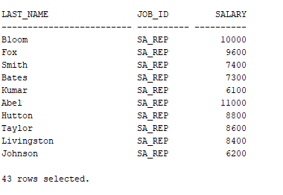

- Измените lab2_6.sql так, чтобы получить фамилии оклады и комиссионные всех служащих, у которых сумма комиссионных составляет 20%. Выполните запрос ещё раз. Сохраните запрос в файле lab2_15.sql.
Employee | Monthly Salary | COMMISSION_PCT
Zlotkey | 10500 | .2
Taylor | 8600 | .2

Команда для выполнения запроса имеет следующий вид:

SELECT last_name AS "Employee", salary AS "Monthly Salary",
TO_CHAR(commission_pct,fm'99.99') AS COMMISSION_PCT
FROM employees
WHERE commission_pct = TO_NUMBER('20', '999')/100;
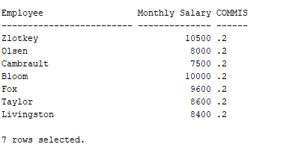

Практическое занятие 3, часть 1
- Составление запроса для вывода текущей даты.
- Составление запросов, требующих использования числовых, символьных функций и функций для работы с датами.
- Вычисление продолжительности работы служащего в месяцах и годах.
- Напишите запрос для вывода текущей даты. Назовите столбец Date.
Date
08-MAR-01

Команда для выполнения запроса имеет следующий вид:

SELECT TO_CHAR(sysdate, 'DD-MON-RR', 'NLS_DATE_LANGUAGE = ENGLISH') AS "Date",
TO_CHAR(CURRENT_DATE, 'DD-MON-RR', 'NLS_DATE_LANGUAGE = ENGLISH') AS "Date"
FROM SYS.DUAL;

Результат запроса имеет следующий вид (приведена часть запроса):
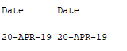

- Выведите номер служащего, его фамилию, оклад и новый оклад, повышенный на 15.5% и округлённый до целого. Назовите столбец New Salary. Сохраните команду SQL в текстовом файле lab3_2.sql.

Команда для выполнения запроса имеет следующий вид:
SELECT employee_id, last_name, salary,
ROUND(salary*(1 + TO_NUMBER('15.5','99.99')/100),0) AS "New Salary"

FROM employees;

Результат запроса имеет следующий вид (приведена часть запроса):
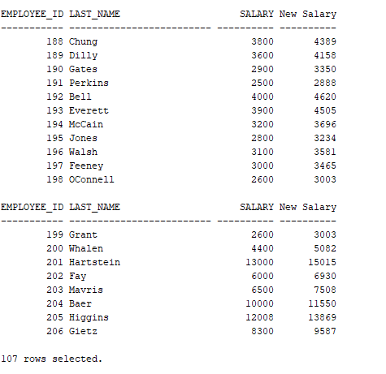

- Выполните запрос из файла lab3_2.sql.
EMPLOYEE_ID | LAST_NAME | SALARY | New Salary
100 | King | 24000 | 27600
101 | Kochhar | 17000 | 19550
102 | De Haan | 17000 | 19550
103 | Hunold | 9000 | 10350
104 | Ernst | 6000 | 6900
………….
20 rows selected

- Измените lab3_2.sql. добавьте ещё один столбец, который будет содержать результат вычитания старого оклада из нового. Назовите столбец Increase. Сохраните изменённый запрос в lab3_4.sql. Выполните запрос ещё раз.
EMPLOYEE_ID | LAST_NAME | SALARY | New Salary | Increase
100 | King | 24000 | 27600 | 3600
101 | Kochhar | 17000 | 19550 | 2550
102 | De Haan | 17000 | 19550 | 2550
103 | Hunold | 9000 | 10350 | 1350
104 | Ernst | 6000 | 6900 | 900
…………
20 rows selected

Команда для выполнения запроса имеет следующий вид:
SELECT employee_id, last_name, salary,
ROUND(salary*(1 + TO_NUMBER('15.5','99.99')/100),0) AS "New Salary",
ROUND(salary*(1 + TO_NUMBER('15.5','99.99')/100) - salary,0) AS "Increase"
FROM employees;

Результат запроса имеет следующий вид (приведена часть запроса):
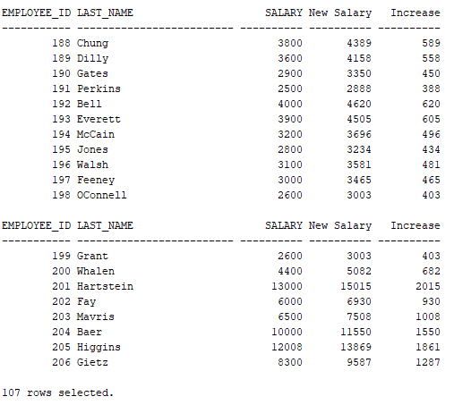

- Выведите фамилии служащих (первая буква каждой фамилии должна быть заглавной, а остальные - строчными) и длину каждой фамилии для тех служащих, фамилия которых начинается с символа J, A или М. Присвойте соответствующие заголовки столбцам. Отсортируйте результат по фамилии сотрудников.

Name | Length
Abel | 4
Matos | 5
Mourgos | 7
Команда для выполнения запроса имеет следующий вид:

SELECT INITCAP(last_name) AS "Orig Name",
SUBSTR(last_name,1,1) || LOWER(TRIM(SUBSTR(last_name,1,1) FROM last_name)) AS "Name",
LENGTH(last_name) AS "Length"
FROM employees
WHERE SUBSTR(INITCAP(last_name), INSTR(last_name, '_') + 1,1) IN ('J','A', 'M')
ORDER BY last_name ASC;

Результат запроса имеет следующий вид (приведена часть запроса):
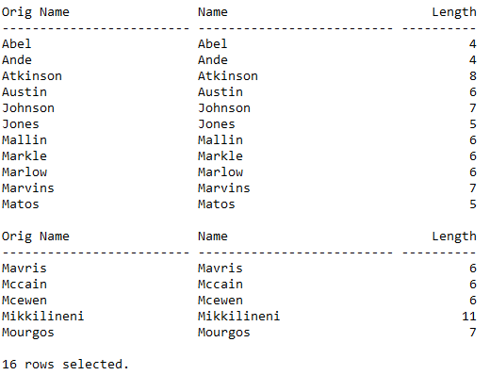

6. Перепишите запрос таким образом, чтобы пользователь мог при выполнении запроса вводить букву, с которой начинается фамилия сотрудника. При вводе пользователем нескольких букв выбор фамилий должен осуществляться по первой букве.
Команда для выполнения запроса имеет следующий вид:

SELECT INITCAP(last_name) AS "Orig Name",
SUBSTR(last_name,1,1) || LOWER(TRIM(SUBSTR(last_name,1,1) FROM last_name)) AS "Name",
LENGTH(last_name) AS "Length"
FROM employees
WHERE SUBSTR(INITCAP(last_name), INSTR(last_name, '_') + 1,1) = SUBSTR(UPPER('&Please_enter_the_simbol'),1,1)
ORDER BY last_name ASC;

Результат запроса имеет следующий вид (приведена часть запроса):
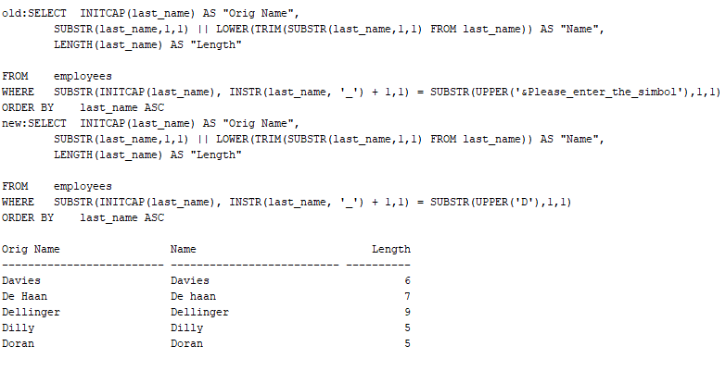
7. Создайте запрос для определения срока работы сотрудников в месяцах до текущей даты. Назовите столбец MONTHS_WORKED. Отсортируйте результат в порядке возрастания числа проработанных месяцев. Округлите результат до целого числа.
LAST_NAME | MONTH_WORKED
Zlotkey | 13
Mourgos | 16
Grant | 22
Lorentz | 25
Vargas | 32
Taylor | 36
Matos | 36
Fay | 43
……………..
20 rows selected
Команда для выполнения запроса имеет следующий вид:
SELECT last_name, ROUND(MONTHS_BETWEEN(SYSDATE, hire_date),0) AS MONTH_WORKED
FROM employees
ORDER BY MONTH_WORKED ASC;

Результат запроса имеет следующий вид (приведена часть запроса):
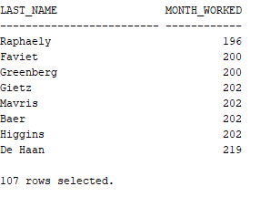

Практическое занятие 3, часть 2
- Составление запросов, требующих использования числовых, символьных функций и функций для работы с датами.
- Составление запросов, нечувствительных к регистру символов, для проверки полезности символьных функций.
- Вычисление продолжительности интервала в месяцах и годах.

- Получите по каждому служащему отчёт в следующем виде:
<фамилия> зарабатывает <оклад с указанием символа валюты, дробная часть должна содержать два разряда и быть отделена от целой части точкой, группы разрядов целой части должны быть разделены запятыми> в месяц, но желает <утроенный оклад в том же формате>.
Между словами должно быть ровно по одному пробелу.
Назовите столбец Dream Salaries.
Dream Salaries
King earns $24,000.00 monthly but wants $72,000.00
Kochhar earns $17,000.00 monthly but wants $51,000.00
De Haan earns $17,000.00 monthly but wants $51,000.00
Hunold earns $9,000.00 monthly but wants $27,000.00
Ernst earns $6,000.00 monthly but wants $18,000.00
Lorentz earns $4,200.00 monthly but wants $12,600.00
Mourgos earns $5,800.00 monthly but wants $17,400.00
Rajs earns $3,500.00 monthly but wants $10,500.00
Davies earns $3,100.00 monthly but wants $9,300.00
……………
20 rows selected
Команда для выполнения запроса имеет следующий вид:

SELECT last_name || ' earns ' ||
TO_CHAR(salary,'fm$99,999.00') || ' monthly but wants ' ||
TO_CHAR((salary*3),'fm$99,999.00') AS "Dream Salaries"

FROM employees
ORDER BY salary DESC;

Результат запроса имеет следующий вид (приведена часть запроса):
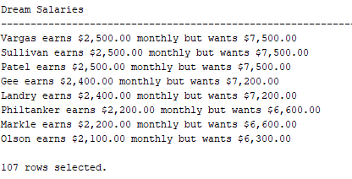

2. Напишите запрос для вывода фамилий и окладов всех служащих. Назовите выходной столбец SALARY. Длина столбца SALARY – 15 символов с заполнением символом $.
LAST_NAME | SALARY
King | $$$$$$$$$$24000
Kochhar | $$$$$$$$$$17000
De Haan | $$$$$$$$$$17000
Hunold | $$$$$$$$$$$9000
Ernst | $$$$$$$$$$$6000
Lorentz | $$$$$$$$$$$4200
Mourgos | $$$$$$$$$$$5800
Rajs | $$$$$$$$$$$3500
Davies | $$$$$$$$$$$3100
Matos | $$$$$$$$$$$2600
………………
20 rows selected

Команда для выполнения запроса имеет следующий вид:

SELECT emp.last_name,
LPAD('$',(15 - LENGTH(emp.salary)),'$') || TO_CHAR(emp.salary, 'fm99999') AS SALARY

FROM employees emp
ORDER BY emp.salary DESC;

Результат запроса имеет следующий вид (приведена часть запроса):
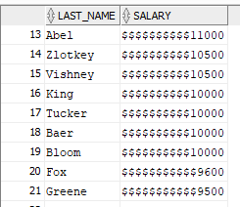

- Для каждого служащего выведите фамилию, дату найма и дату пересмотра зарплаты, которая приходится на первый понедельник после 6 месяцев работы. Назовите столбец REVIEW. Формат даты при выводе должен иметь вид:
“<название дня недели, с заглавной буквы>, the <порядковый номер дня месяца на английском> of <имя месяца на английском, с заглавной буквы>, <год в виде четырёхзначного числа>”.
LAST_NAME | HIRE_DATE | REVIEW
King | 17-JUN-87 | Monday, the Thirty-First of December, 1987
Kochhar | 21-SEP-89 | Monday, the Thirty-Sixth of March, 1990
De Haan | 13-JAN-93 | Monday, the Nineteenth of July, 1993
Hunold | 03-JAN-90 | Monday, the Ninth of July, 1990
20 rows selected

SELECT last_name,
TO_CHAR(hire_date, 'DD-MON-RR', 'NLS_DATE_LANGUAGE = ENGLISH') AS HIRE_DATE,
TO_CHAR(NEXT_DAY(ADD_MONTHS(hire_date, 6), 'Понедельник'), '"Monday, the" fmDdspth "of" Month, YYYY', 'NLS_DATE_LANGUAGE = ENGLISH') AS REVIEW

FROM employees;

Результат запроса имеет следующий вид (приведена часть запроса):
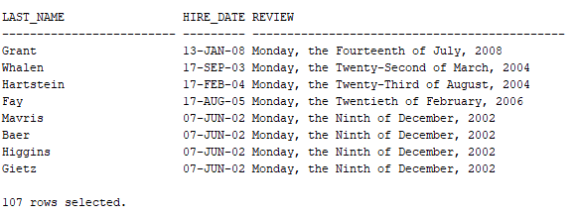

- По каждому служащему выведите фамилию, дату найма и день недели, когда он был нанят на работу. Назовите последний столбец DAY. Отсортируйте результаты по дням недели.
LAST_NAME | HIRE_DATE | DAY
Grant | 24-MAY-99 | MONDAY
Ernst | 21-MAY-91 | TUESDAY
Mourgos | 16-NOV-99 | TUESDAY
Taylor | 24-MAR-98 | TUESDAY
Rajs | 17-OCT-95 | TUESDAY
Gietz | 07-JUN-94 | TUESDAY
Higgins | 07-JUN-94 | TUESDAY
King | 17-JUN-87 | WEDNESDAY
De Haan | 13-JAN-93 | WEDNESDAY
………………
20 rows selected

Команда для выполнения запроса имеет следующий вид:

SELECT emp.last_name,
TO_CHAR(emp.hire_date, 'DD-MON-RR', 'NLS_DATE_LANGUAGE = ENGLISH') AS HIRE_DATE,
TO_CHAR(emp.hire_date, 'DAY','NLS_DATE_LANGUAGE = ENGLISH') AS "DAY"

FROM employees emp
ORDER BY TO_CHAR(emp.hire_date,'D') ASC;

Результат запроса имеет следующий вид (приведена часть запроса):
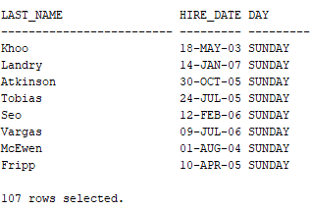
- Напишите запрос для вывода фамилии и суммы комиссионных каждого служащего. Если служащий не зарабатывает комиссионных, укажите в столбце «No Commission». Назовите столбец COMM.
LAST_NAME | COMM
King | No Commission
Kochhar | No Commission
De Haan | No Commission
Hunold | No Commission
Ernst | No Commission
Lorentz | No Commission
Mourgos | No Commission
Rajs | No Commission
Davies | No Commission
Matos | No Commission
Vargas | No Commission
Zlotkey | .2
Abel | .3
…………….
20 rows selected

Команда для выполнения запроса имеет следующий вид:

SELECT last_name,
NVL2(commission_pct, TO_CHAR(commission_pct, 'fm99.99'), 'No Commission') AS COMM

FROM employees
ORDER BY COMM ASC;

Результат запроса имеет следующий вид (приведена часть запроса):
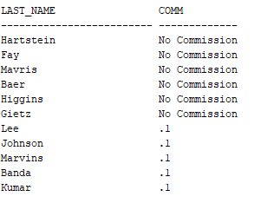

- Определить временной интервал между двумя произвольно заданными датами (возможно и до нашей эры). Результат вывести в виде: ## лет ## мес ## дней, где # обозначает цифру.

-- LAB 3.6:
WITH
MyDATE AS (
SELECT TO_DATE('31.12.-1','DD.MM.sYYYY') AS BegDate,
TO_DATE('01.01.1','DD.MM.sYYYY') AS EndDate

FROM SYS.DUAL
),
GetMonths AS (
SELECT MONTHS_BETWEEN(EndDate, BegDate) AS MinY,
BegDate,
EndDate

FROM MyDATE
),

GetYears AS (
SELECT (TRUNC(MinY) - TRUNC(MOD(MinY, 12)))/12 AS Ys,
MinY,
BegDate,
EndDate

FROM GetMonths
),
GetDays AS (
SELECT EndDate - ADD_MONTHS(BegDate, TRUNC(MinY)) AS Ds,
Ys,
TRUNC(MOD(MinY, 12)) AS Ms,
BegDate,
EndDate

FROM GetYears
)

SELECT CASE
WHEN (BegDate > TO_DATE('31.12.-1','DD.MM.sYYYY') AND EndDate > TO_DATE('31.12.-1','DD.MM.sYYYY'))
OR (BegDate <= TO_DATE('31.12.-1','DD.MM.sYYYY') AND EndDate <= TO_DATE('31.12.-1','DD.MM.sYYYY'))
THEN Ys || ' лет ' || Ms || ' мес. ' || Ds || ' дней'
ELSE
Ys-1 || ' лет ' || Ms || ' мес. ' || Ds || ' дней'
END AS "Result"

FROM GetDays;
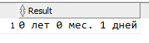
- В названии отдела вывести только второе слово, если название состоит из двух или более слов. Иначе вывести первое слово.

SELECT dept.DEPARTMENT_NAME AS DEPT_NAME,
--INSTR(dept.DEPARTMENT_NAME, ' '),

CASE
WHEN SUBSTR(dept.DEPARTMENT_NAME, 1,INSTR(dept.DEPARTMENT_NAME, ' ')) IS NULL THEN dept.DEPARTMENT_NAME
WHEN SUBSTR(dept.DEPARTMENT_NAME, 1,INSTR(dept.DEPARTMENT_NAME, ' ', 1, 2)) IS NULL THEN SUBSTR(dept.DEPARTMENT_NAME, INSTR(dept.DEPARTMENT_NAME, ' ') + 1)
ELSE SUBSTR(dept.DEPARTMENT_NAME, INSTR(dept.DEPARTMENT_NAME, ' ') + 1, INSTR(dept.DEPARTMENT_NAME, ' ',1,2) - INSTR(dept.DEPARTMENT_NAME, ' '))
END AS "Result"

FROM DEPARTMENTS dept;

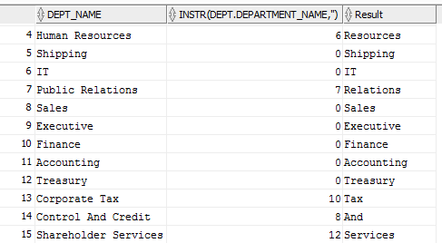

- Напишите запрос для отображения фамилий сотрудников и их заработной платы в виде гистограммы, состоящей из звёздочек. Каждая звёздочка означает 1000$. Строки должны быть отсортированы по заработной плате в убывающем порядке. Результат должен быть выведен одним столбцом, озаглавленным как EMPLOYEES AND THEIR SALARIES.
EMPLOYEES AND THEIR SALARIES
King************************
Kochhar*****************
De Haan*****************
Hartstein*************
Higgins************
Abel***********
………………….
20 rows selected
Команда для выполнения запроса имеет следующий вид:

SELECT RPAD(last_name,LENGTH(last_name) + TRUNC(salary/1000),'*')
AS "EMPLOYEES AND THEIR SALARIES"

FROM employees
ORDER BY salary DESC;

Результат запроса имеет следующий вид (приведена часть запроса):
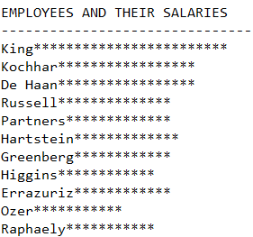
107 rows selected.

- Используя функцию DECODE, напишите запрос для отображения должности сотрудника и её разряда (grade). Разряд каждого типа должности JOB_ID приведён в таблице.
Должность | Разряд
AD_PRES | A
ST_MAN | B
IT_PROG | C
SA_REP | D
ST_CLERK | E
Другая | 0

JOB_ID | G
AD_PRES | A
AD_VP | 0
AD_VP | 0
IT_PROG | C
IT_PROG | C
IT_PROG | C
ST_MAN | B
ST_CLERK | E
…………………..
20 rows selected
Команда для выполнения запроса имеет следующий вид:

SELECT job_id,
DECODE(LOWER(job_id), 'ad_pres', 'A', 'st_man', 'B', 'it_prog', 'C', 'sa_rep', 'D', 'st_clerk', 'E', '0') AS "G"
FROM employees;

Результат запроса имеет следующий вид (приведена часть запроса):
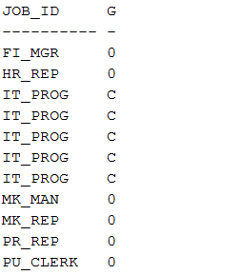
107 rows selected.

- Перепишите команду из предыдущего задания, используя синтаксис выражения CASE.

Команда для выполнения запроса имеет следующий вид:

SELECT job_id,
CASE LOWER(job_id) WHEN 'ad_pres' THEN 'A'
WHEN 'st_man' THEN 'B'
WHEN 'it_prog' THEN 'C'
WHEN 'sa_rep' THEN 'D'
WHEN 'st_clerk' THEN 'E'
ELSE '0'
END "G"
FROM employees;

Результат запроса имеет следующий вид (приведена часть запроса):

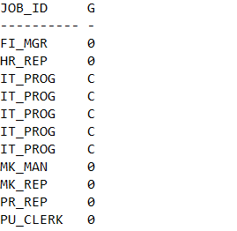
107 rows selected.

- Определить сумму цифр в произвольной символьной строке.

WITH MyStr AS (
SELECT '22' AS str
FROM SYS.DUAL
)

SELECT 0 * (LENGTH(str) - NVL(LENGTH(REPLACE(str, '0', '')), 0)) +
1 * (LENGTH(str) - NVL(LENGTH(REPLACE(str, '1', '')), 0)) +
2 * (LENGTH(str) - NVL(LENGTH(REPLACE(str, '2', '')), 0)) +
3 * (LENGTH(str) - NVL(LENGTH(REPLACE(str, '3', '')), 0)) +
4 * (LENGTH(str) - NVL(LENGTH(REPLACE(str, '4', '')), 0)) +
5 * (LENGTH(str) - NVL(LENGTH(REPLACE(str, '5', '')), 0)) +
6 * (LENGTH(str) - NVL(LENGTH(REPLACE(str, '6', '')), 0)) +
7 * (LENGTH(str) - NVL(LENGTH(REPLACE(str, '7', '')), 0)) +
8 * (LENGTH(str) - NVL(LENGTH(REPLACE(str, '8', '')), 0)) +
9 * (LENGTH(str) - NVL(LENGTH(REPLACE(str, '9', '')), 0)) AS "RESULT"
FROM MyStr;

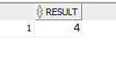

Практическое занятие 4
- Использование групповых функций
- Вывод данных по группам с помощью предложения GROUP BY
- Включение и исключение групп с помощью предложения HAVING
- Напишите запрос для вывода самого высокого, самого низкого и среднего оклада по всем служащим, а также суммы всех окладов. Назовите столбцы Maximum, Minimum, Average и Sum. Округлите средний оклад до ближайшего целого значения. Сохраните свой запрос в файле lab4_1.sql.
Maximum | Minimum | Sum | Average
24000 | 2500 | 175500 | 8775

SELECT MAX(salary) AS "Maximum",
MIN(salary) AS "Minimum",
SUM(salary) AS "Sum",
ROUND(AVG(salary), 0) AS "Average"

FROM employees;

Результат запроса имеет следующий вид (приведена часть запроса):
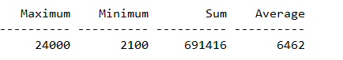

- Измените запрос в lab4_1.sql. так, чтобы получить самый низкий, самый высокий и средний оклады, а также сумму окладов по каждой должности. Сохраните изменённый запрос в файле lab4_2.sql. Выполните запрос из lab4_2.sql.
JOB_ID | Maximum | Minimum | Sum | Average
AC_ACCOUNT | 8300 | 8300 | 8300 | 8300
AC_MGR | 12000 | 12000 | 12000 | 12000
AD_ASST | 4400 | 4400 | 4400 | 4400
AD_PRES | 24000 | 24000 | 24000 | 24000
AD_VP | 17000 | 17000 | 34000 | 17000
…………….

SELECT job_id,
MAX(salary) AS "Maximum",
MIN(salary) AS "Minimum",
SUM(salary) AS "Sum",
ROUND(AVG(salary), 0) AS "Average"

FROM employees
GROUP BY job_id
ORDER BY job_id ASC;

Результат запроса имеет следующий вид (приведена часть запроса):
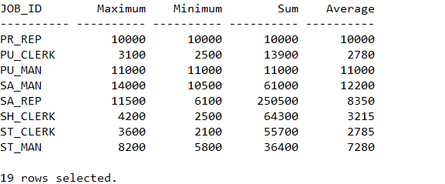
- Напишите запрос для вывода должности и количества служащих, занимающих каждую должность.
JOB_ID | CNT
AD_ACCOUNT | 1
AC_MGR | 1
AD_ASST | 1
AD_PRES | 1
AD_VP | 2
IT_PROG | 3
MK_MAN | 1
MK_REP | 1
SA_MAN | 1
SA_REP | 3
ST_CLERK | 4
ST_MAN | 1

Команда для выполнения запроса имеет следующий вид:

SELECT job_id,
COUNT(job_id) AS CNT

FROM employees
GROUP BY job_id
ORDER BY job_id ASC;

Результат запроса имеет следующий вид (приведена часть запроса):
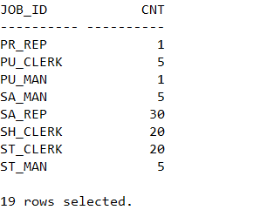

- Получите количество служащих, имеющих подчинённых, без их перечисления. Назовите столбец Number of Managers. Используйте столбец MANAGER_ID для определения числа менеджеров.
Number of Managers
8

Команда для выполнения запроса имеет следующий вид:
SELECT COUNT(DISTINCT manager_id) AS "Number of Managers"
FROM employees;

Результат запроса имеет следующий вид (приведена часть запроса):
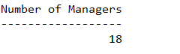

- Напишите запрос для вывода разности между самым высоким и самым низким окладами. Назовите столбец DIFFERENCE
DIFFERENCE
21500

Команда для выполнения запроса имеет следующий вид:

SELECT MAX(salary) - MIN(salary) AS DIFFERENCE
FROM employees;

Результат запроса имеет следующий вид (приведена часть запроса):
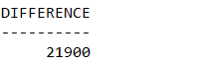

- Напишите запрос для вывода номера каждого менеджера, имеющего подчинённых, и заработную плату самого низкооплачиваемого из его подчинённых. Исключите сотрудников, для которых неизвестны их менеджеры. Исключите все группы, где минимальный оклад составляет менее $6000. Отсортируйте выходные строки в порядке убывания оклада.
MANAGER_ID | MIN_SALARY
102 | 9000
205 | 8300
149 | 7000

Команда для выполнения запроса имеет следующий вид:

SELECT manager_id,
MIN(salary) AS MIN_SALARY

FROM employees
WHERE manager_id IS NOT NULL
GROUP BY manager_id
ORDER BY MIN_SALARY DESC;

Результат запроса имеет следующий вид (приведена часть запроса):

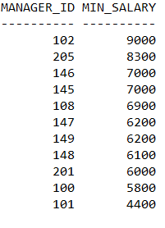
18 rows selected.

- Напишите запрос для вывода общего количества служащих и количества служащих, нанятых в 2005, 2006, 2007 и 2008 годах. Дайте соответствующие заголовки столбцам.
TOTAL | 1995 | 1996 | 1997 | 1998
20 | 1 | 2 | 2 | 3
Команда для выполнения запроса имеет следующий вид:
SELECT COUNT(employee_id) AS TOTAL,
COUNT(DECODE(TO_CHAR(hire_date, 'YYYY'),'2005',1)) AS "2005",
COUNT(DECODE(TO_CHAR(hire_date, ' YYYY'),'2006',1)) AS "2006",
COUNT(DECODE(TO_CHAR(hire_date, ' YYYY'),'2007',1)) AS "2007",
COUNT(DECODE(TO_CHAR(hire_date, ' YYYY'),'2008',1)) AS "2008"

FROM employees;

Результат запроса имеет следующий вид (приведена часть запроса):
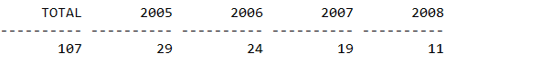

- Напишите матричный запрос для вывода всех должностей и суммы заработной платы служащих, работающих в этой должности в отделах 20, 50, 80 и 90. Последний столбец должен содержать сумму заработной платы служащих этих отделов, занимающих каждую конкретную должность. Дайте столбцам соответствующие заголовки.
Job | Dept20 | Dept50 | Dept80 | Dept90 | Total
AC_ACCOUNT |  |  |  | 8300 | 8300
AC_MGR |  | 7000 | 5000 |  | 12000
AD_ASST |  | 4400 |  |  | 4400
AD_PRES |  |  |  | 24000 | 24000
AD_VP |  |  |  | 34000 | 34000
IT_PROG | 14000 |  | 5200 |  | 19200
……………………………

Команда для выполнения запроса имеет следующий вид:

SELECT job_id AS "Job",
CASE department_id WHEN 20 THEN SUM(salary) ELSE NULL END AS "Dept20",
CASE department_id WHEN 50 THEN SUM(salary) ELSE NULL END AS "Dept50",
CASE department_id WHEN 80 THEN SUM(salary) ELSE NULL END AS "Dept80",
CASE department_id WHEN 90 THEN SUM(salary) ELSE NULL END AS "Dept90",
SUM(salary) AS "Total"
FROM employees
GROUP BY job_id, department_id
HAVING department_id IN (20, 50, 80, 90);

SELECT job_id AS "Job",
CASE department_id WHEN 20 THEN TO_CHAR(SUM(salary)) ELSE ' ' END AS "Dept20",
CASE department_id WHEN 50 THEN TO_CHAR(SUM(salary)) ELSE ' ' END AS "Dept50",
CASE department_id WHEN 80 THEN TO_CHAR(SUM(salary)) ELSE ' ' END AS "Dept80",
CASE department_id WHEN 90 THEN TO_CHAR(SUM(salary)) ELSE ' ' END AS "Dept90",
SUM(salary) AS "Total"
FROM employees
GROUP BY job_id, department_id
HAVING department_id IN (20, 50, 80, 90);

Результат запроса имеет следующий вид (приведена часть запроса):
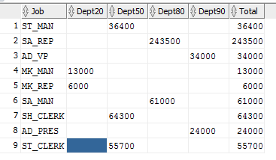

Практическое занятие 5
- Соединение таблиц с использованием эквисоединения.
- Выполнение внешних соединений и соединений таблицы с собой
- Включение дополнительных условий.

- Напишите запрос для вывода названия отдела, местоположения отдела, количества служащих и среднего оклада по этому отделу. Назовите столбцы Name, Location, Number of People и Salary. Округлите средний оклад до ближайшего целого значения.
Name | Location | Number of People | Salary
Accounting | 1700 | 2 | 10150
Administration | 1700 | 1 | 4400
Executive | 1700 | 3 | 19333
IT | 1400 | 3 | 6400
Marketing | 1800 | 2 | 9500
Sales | 2500 | 3 | 10033
Shipping | 1500 | 5 | 3500

SELECT d.department_name AS "Name",
d.location_id AS "Location",
COUNT(e.department_id) AS "Number of People",
ROUND(AVG(e.salary),0) AS "Salary"
FROM departments d
JOIN employees e
ON (d.department_id = e.department_id)
GROUP BY d.department_name,
d.location_id
ORDER BY d.department_name ASC;

SELECT NVL(d.department_name,' ') AS "Name",
NVL(TO_CHAR(d.location_id), ' ') AS "Location",
COUNT(e.employee_id) AS "Number of People",
NVL(ROUND(AVG(e.salary), 0), 0) AS "Salary"
FROM departments d
FULL OUTER JOIN employees e
ON (d.department_id = e.department_id)
GROUP BY d.department_name,
d.location_id
ORDER BY d.department_name ASC;

Результат запроса имеет следующий вид (приведена часть запроса):
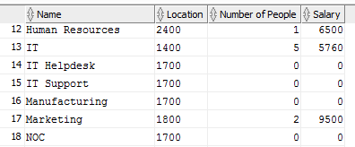

- Напишите запрос для вывода фамилии, номера отдела и названия отдела для всех служащих.
LAST_NAME | DEPARTMENT_ID | DEPARTMENT_NAME
Whalen | 10 | Administration
Hartstein | 20 | Marketing
Fay | 20 | Marketing
Mourgos | 50 | Shipping
Rajs | 50 | Shipping
Davies | 50 | Shipping
Matos | 50 | Shipping
Vargas | 50 | Shipping
……………..
19 rows selected
Команда для выполнения запроса имеет следующий вид:
SELECT emp.last_name, department_id, dept.department_name
FROM employees emp
JOIN departments dept
USING (department_id)
ORDER BY department_id ASC;

SELECT emp.last_name,
NVL(TO_CHAR(emp.department_id), ' ') AS department_id,
NVL(TO_CHAR(dept.department_name), ' ') AS department_name
FROM employees emp
LEFT OUTER JOIN departments dept
ON (emp.department_id = dept.department_id)
ORDER BY emp.department_id ASC;

Результат запроса имеет следующий вид (приведена часть запроса):
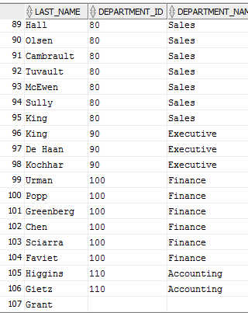

- Выведите список всех должностей в отделе 80 (должности в списке не должны повторяться) и местоположение отдела.
JOB_ID | LOCATION_ID
SA_MAN | 2500
SA_REP | 2500

Команда для выполнения запроса имеет следующий вид:

SELECT emp.job_id, dept.location_id
FROM employees emp
JOIN departments dept
ON (emp.department_id = dept.department_id)
AND emp.department_id = 80
GROUP BY emp.job_id, dept.location_id;

Результат запроса имеет следующий вид (приведена часть запроса):
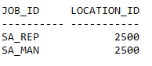
- Выведите фамилии всех служащих, содержащих букву «а» (в строчном регистре), с названиями отделов. Сохраните свою команду SQL в файле lab5_4.sql.
LAST_NAME | DEPARTMENT_NAME
Whalen | Administration
Hartstein | Marketing
Fay | Marketing
Rajs | Shipping
Davies | Shipping
Matos | Shipping
Vargas | Shipping
Taylor | Sales
Kochhar | Executive
De Haan | Executive
10 rows selected.

Команда для выполнения запроса имеет следующий вид:

SELECT emp.last_name,
NVL(dep.department_name, ' ') AS department_name
FROM employees emp
LEFT OUTER JOIN departments dep
ON (emp.department_id = dep.department_id)
WHERE emp.last_name LIKE '%a%';

Результат запроса имеет следующий вид (приведена часть запроса):
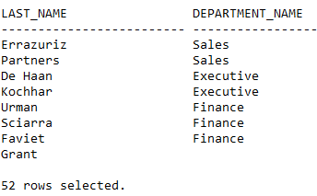
- Напишите запрос для вывода фамилии, должности, номера отдела и названия отдела всех служащих, работающих в городе Toronto.
LAST_NAME | JOB_ID | DEPARTMENT_ID | DEPARTMENT_NAME
Hartstein | MK_MAN | 20 | Marketing
Fay | MK_REP | 20 | Marketing

Команда для выполнения запроса имеет следующий вид:

SELECT emp.last_name,
emp.job_id,
dep.department_id,
dep.department_name

FROM employees emp
JOIN departments dep
ON (emp.department_id = dep.department_id)
JOIN locations loc
ON (dep.location_id = loc.location_id)
AND loc.city = 'Toronto';

Результат запроса имеет следующий вид (приведена часть запроса):
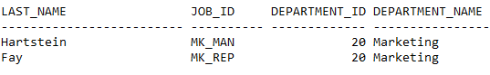

- Выведите фамилии и номера всех служащих вместе с фамилиями и номерами их менеджеров. Назовите столбцы Employee, Emp#, Manager и Mgr#. Сохраните свою команду SQL в файле lab5_6.sql.
Employee | Emp# | Manager | Mgr#
Kochhar | 101 | King | 100
De Haan | 102 | King | 100
Mourgos | 124 | King | 100
Zlotkey | 149 | King | 100
…………….
Команда для выполнения запроса имеет следующий вид:
SELECT e.last_name AS "Employee",
e.employee_id AS "Emp#",
m.last_name AS "Manager",
m.employee_id AS "Mgr#"
FROM employees e
JOIN employees m
ON (e.manager_id = m.employee_id)
ORDER BY e.employee_id ASC;

Результат запроса имеет следующий вид (приведена часть запроса):
SELECT e.last_name AS "Employee",
e.employee_id AS "Emp#",
NVL(m.last_name, ' ') AS "Manager",
NVL(TO_CHAR(m.employee_id), ' ') AS "Mgr#"

FROM employees e
LEFT OUTER JOIN employees m
ON (e.manager_id = m.employee_id)
ORDER BY e.employee_id ASC;
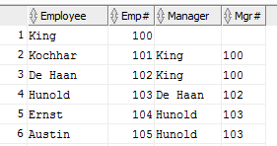
106 rows selected

- Измените файл lab5_6.sql так, чтобы получить фамилии всех служащих, включая Кинга, которые не имеют менеджера. Упорядочьте результат по возрастанию номера служащего. Сохраните изменённый запрос в текстовом файле lab5_7.sql. Выполните запрос.
Employee | Emp# | Manager | Mgr#
King | 100
Kochhar | 101 | King | 100
De Haan | 102 | King | 100
Hunolds | 103 | De Haan | 102
Ernst | 104 | Hunold | 103
Lorentz | 107 | Hunold | 103
…………………………….

Команда для выполнения запроса имеет следующий вид:

SELECT e.last_name AS "Employee",
TO_CHAR(e.employee_id) AS "Emp#",
NVL(m.last_name,' ') AS "Manager",
NVL(TO_CHAR(e.manager_id), ' ') AS "Mgr#"

FROM employees e
LEFT OUTER JOIN employees m
ON (e.manager_id = m.employee_id)
ORDER BY e.employee_id ASC;

Результат запроса имеет следующий вид (приведена часть запроса):
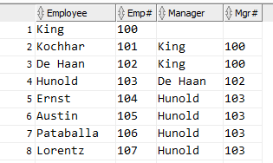
107 rows selected

- Создайте запрос для вывода номера отдела, фамилии служащего и фамилий всех служащих, работающих в одном отделе с данным служащим. Дайте столбцам соответствующие имена.
DEPARTMENT | EMPLOYEE | COLLEAGUE
20 | Fay | Hartstein
20 | Hartstein | Fay
50 | Davies | Matos
50 | Davies | Mourgos
50 | Davies | Rajs
50 | Davies | Vargas
…………………
Команда для выполнения запроса имеет следующий вид:

SELECT emp.department_id AS DEPARTMENT,
emp.last_name AS EMPLOYEE,
NVL(clg.last_name, ' ') AS COLLEGUE

FROM employees emp
LEFT OUTER JOIN employees clg
ON (emp.department_id = clg.department_id)
AND (emp.employee_id <> clg.employee_id)
ORDER BY emp.department_id, emp.employee_id ASC;

Результат запроса имеет следующий вид (приведена часть запроса):
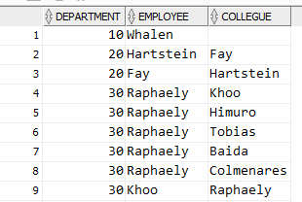
107 rows selected

- Покажите структуру таблицы JOB_GRADES. Создайте запрос для вывода фамилии, должности, названия отдела, оклада и категории (GRADE_LEVEL) всех служащих.
Name | Null? | Type
GRADE_LEVEL |  | VARCHAR2(3)
LOWEST_SAL |  | NUMBER
HIGHEST_SAL |  | NUMBER

LAST_NAME | JOB_ID | DEPARTMENT_NAME | SALARY | GRA
Matos | ST_CLERK | Shipping | 2600 | A
Vargas | ST_CLERK | Shipping | 2500 | A
Lorentz | IT_PROG | IT | 4200 | B
Mourgos | ST_MAN | Shipping | 5800 | B
Rajs | ST_CLERK | Shipping | 3500 | B
Davies | ST_CLERK | Shipping | 3100 | B
Whalen | AD_ASST | Administration | 4400 | B
Команда для выполнения запроса имеет следующий вид:
DESCRIBE job_grades;
Результат запроса имеет следующий вид (приведена часть запроса):
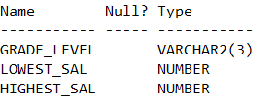
Команда для выполнения запроса имеет следующий вид:

SELECT emp.last_name,
emp.job_id,
NVL(dep.department_name, ' '),
emp.salary,
gra.grade_level

FROM departments dep
RIGHT OUTER JOIN employees emp
ON (dep.department_id = emp.department_id)
JOIN job_grades gra
ON (emp.salary BETWEEN gra.lowest_sal AND gra.highest_sal)
ORDER BY emp.employee_id ASC;

SELECT emp.last_name,
emp.job_id,
NVL(dep.department_name, ' '),
emp.salary,
gra.grade_level

FROM departments dep
RIGHT OUTER JOIN employees emp
ON (dep.department_id = emp.department_id)
LEFT OUTER JOIN job_grades gra
ON (emp.salary BETWEEN gra.lowest_sal AND gra.highest_sal)
ORDER BY emp.employee_id ASC;

Результат запроса имеет следующий вид (приведена часть запроса):
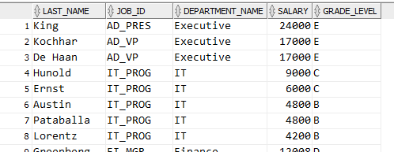
107 rows selected

- Создайте запрос для вывода фамилий и дат найма всех служащих, нанятых после Davies.
LAST_NAME | HIRE_DATE
Lorentz | 07-FEB-99
Mourgos | 16-NOV-99
Matos | 15_MAR-98
Vargas | 09-JUL-98
Zlotkey | 29-JAN-00
Taylor | 24-MAR-98
Grant | 24-MAY-99
Fay | 17-AUG-97

Команда для выполнения запроса имеет следующий вид:
SELECT e1.last_name,
TO_CHAR(e1.hire_date, 'DD-MON-RR', 'NLS_DATE_LANGUAGE = ENGLISH')
AS HIRE_DATE

FROM employees e1
CROSS JOIN employees e2
WHERE ( UPPER(e2.last_name) = 'DAVIES' AND e1.hire_date < e2.hire_date )
ORDER BY e1.hire_date ASC;

Результат запроса имеет следующий вид (приведена часть запроса):
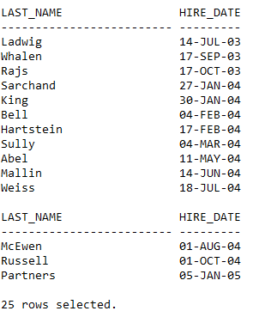
- По всем служащим, нанятым раньше своих менеджеров, выведите фамилии и даты найма самих служащих, а также фамилии и даты найма их менеджеров. Назовите столбцы Employee, Emp Hired, Manager и Manager Hired.
Employee | Emp Hired | Manager | Mgr Hired
Whalen | 17-SEP-87 | Kochhar | 21-SEP-89
Hunold | 03-JAN-90 | De Haan | 13-JAN-93
Rajs | 17-OCT-95 | Mourgos | 16-NOV-99
Davies | 29-JAN-97 | Mourgos | 16-NOV-99
Matos | 15-MAR-98 | Mourgos | 16-NOV-99
Vargas | 09-JUL-98 | Mourgos | 16-NOV-99
Abel | 11-MAY-96 | Zlotkey | 29-JAN-00
Taylor | 24-MAR-98 | Zlotkey | 29-JAN-00
Grant | 24-MAY-99 | Zlotkey | 29-JAN-00

Команда для выполнения запроса имеет следующий вид:

SELECT emp.last_name AS "Employee",
TO_CHAR(emp.hire_date, 'DD-MON-RR', 'NLS_DATE_LANGUAGE = ENGLISH') AS "Emp Hired",
NVL(mng.last_name, ' ') AS "Manager",
NVL(TO_CHAR(mng.hire_date, 'DD-MON-RR', 'NLS_DATE_LANGUAGE = ENGLISH'), ' ') AS "Emp hired"

FROM employees emp
LEFT OUTER JOIN employees mng
ON (emp.manager_id = mng.employee_id)
WHERE emp.hire_date < mng.hire_date OR emp.manager_id IS NULL;

Результат запроса имеет следующий вид (приведена часть запроса):
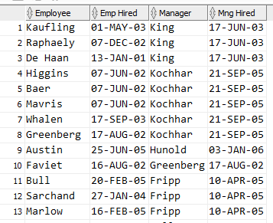

- Выведите номера, наименования и местоположение всех отделов, а также количество работающих в них сотрудников. Обеспечьте вывод отделов, в которых нет сотрудников.
DEPARTMENT_ID | DEPARTMENT_NAME | LOCATION_ID | COUNT
10 | Administration | 1700 | 1
20 | Marketing | 1800 | 2
50 | Shipping | 1500 | 5
60 | IT | 1400 | 3
80 | Sales | 2500 | 3
90 | Executive | 1700 | 3
110 | Accounting | 1700 | 2
190 | Contracting | 1700 | 0

Команда для выполнения запроса имеет следующий вид:

SELECT dep.department_id,
dep.department_name,
NVL(dep.location_id, 0) AS LOCATION_ID,
NVL(COUNT(emp.department_id),0) AS "COUNT"

FROM departments dep
LEFT OUTER JOIN employees emp
ON (dep.department_id = emp.department_id)
GROUP BY dep.department_id, dep.department_name, NVL(dep.location_id, 0)
ORDER BY dep.department_id ASC;

Результат запроса имеет следующий вид (приведена часть запроса):
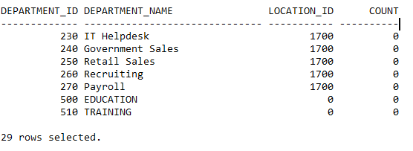

- Какие должности имеются в отделах Administration и Executive, а также сколько сотрудников занимают эти должности? Выведите первыми наиболее часто встречаемые должности.
JOB_ID | FREQUENCY
AD_VP | 2
AD_ASST | 1
AD_PRES | 1

Команда для выполнения запроса имеет следующий вид:
SELECT emp.job_id,
COUNT(dep.department_id) AS FREQUENCY
FROM employees emp
JOIN departments dep
ON (emp.department_id = dep.department_id)
AND (dep.department_name = 'Administration' OR dep.department_name = 'Executive')
GROUP BY emp.job_id, dep.department_id
ORDER BY FREQUENCY DESC;

SELECT emp.job_id,
COUNT(dep.department_id) AS FREQUENCY
FROM employees emp
Right OUTER JOIN departments dep
ON (emp.department_id = dep.department_id)
AND (dep.department_name = 'Administration' OR dep.department_name = 'Executive')
GROUP BY emp.job_id, dep.department_id
ORDER BY FREQUENCY DESC;

Результат запроса имеет следующий вид (приведена часть запроса):
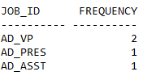
- Покажите сотрудников, менеджеры которых имеют оклад выше $15000. выведите следующие сведения: фамилию сотрудника, фамилию менеджера, его оклад и уровень оклада (GRADE_LEVEL).
LAST_NAME | MANAGER | SALARY | GRA
Kochhar | King | 24000 | E
De Haan | King | 24000 | E
Mourgos | King | 24000 | E
Zlotkey | King | 24000 | E
Hartstein | King | 24000 | E
Whalen | Kochhar | 17000 | E
Higgins | Kochhar | 17000 | E
Hunold | De Haan | 17000 | E

Команда для выполнения запроса имеет следующий вид:

SELECT emp.last_name,
mng.last_name AS MANAGER,
mng.salary,
gr.grade_level AS GRA

FROM employees emp
JOIN employees mng
ON (emp.manager_id = mng.employee_id)
AND (mng.salary > 15000)
JOIN job_grades gr
ON (mng.salary BETWEEN gr.lowest_sal AND gr.highest_sal);

SELECT emp.last_name,
mng.last_name AS MANAGER,
mng.salary,
gr.grade_level AS GRA

FROM employees emp
RIGHT OUTER JOIN employees mng
ON (emp.manager_id = mng.employee_id)
JOIN job_grades gr
ON (mng.salary BETWEEN gr.lowest_sal AND gr.highest_sal)
WHERE (mng.salary > 15000);

Результат запроса имеет следующий вид (приведена часть запроса):
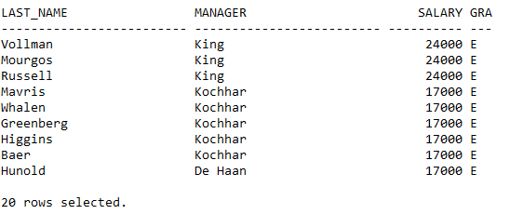
- Напишите запрос для вывода фамилий, названия отдела, идентификатора местоположения отдела и города, в котором он находится, для всех служащих, зарабатывающих комиссионные.
LAST_NAME | DEPARTMENT_NAME | LOCATION_ID | CITY
Zlotkey | Sales | 2500 | Oxford
Abel | Sales | 2500 | Oxford
Taylor | Sales | 2500 | Oxford

Команда для выполнения запроса имеет следующий вид:

SELECT emp.last_name,
NVL(dep.department_name, ' ') AS department_name,
NVL(TO_CHAR(dep.location_id), ' ') AS location_id,
NVL(TO_CHAR(loc.city), ' ') AS city
FROM departments dep
JOIN locations loc
ON (dep.location_id = loc.location_id)
RIGHT OUTER JOIN employees emp
ON (dep.department_id = emp.department_id)
WHERE emp.commission_pct IS NOT NULL;

Результат запроса имеет следующий вид (приведена часть запроса):
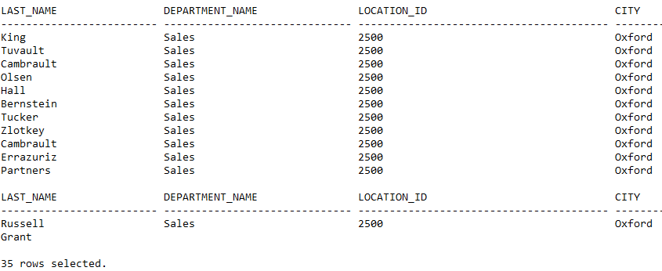

Практическое занятие 6
  - Создание подзапросов для выборки данных по неизвестным критериям
  - Использование подзапросов для выявления значений, существующих в одном наборе данных и отсутствующих в другом
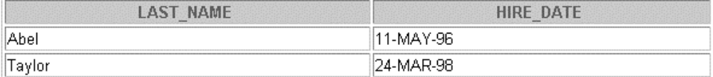
- Создайте запрос для вывода фамилии и даты найма каждого служащего, работающего в одном отделе с Zlotkey. Исключите Zlotkey из выходных данных.

Команда для выполнения запроса имеет следующий вид:

SELECT emp.last_name,
TO_CHAR(emp.hire_date, 'DD-MON-RR', 'NLS_DATE_LANGUAGE = ENGLISH') AS HIRE_DATE

FROM employees emp
WHERE emp.department_id IN (SELECT e.department_id
FROM employees e
WHERE e.last_name = 'Zlotkey')
AND emp.last_name <> 'Zlotkey'
ORDER BY emp.last_name ASC;

Результат запроса имеет следующий вид (приведена часть запроса):
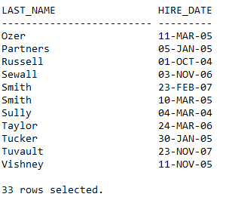

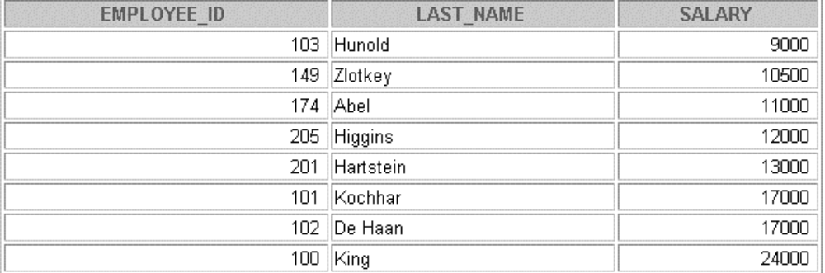
- Создайте запрос для вывода номеров и фамилий всех служащих, оклад которых выше среднего. Отсортируйте данные в порядке увеличения окладов.

Команда для выполнения запроса имеет следующий вид:

SELECT employee_id, last_name, salary
FROM employees
WHERE salary > (SELECT ROUND(AVG(salary), 0)
FROM employees)
ORDER BY salary ASC;

Результат запроса имеет следующий вид (приведена часть запроса):

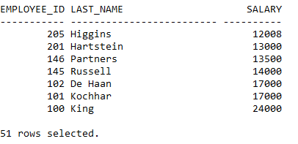
- Вывести фамилии сотрудников, получающих зарплату выше средней в отделе, в котором они работают.

Команда для выполнения запроса имеет следующий вид:

SELECT NVL(TO_CHAR(emp.department_id), ' ') AS DEPT,
emp.last_name,
emp.salary
FROM employees emp
JOIN (SELECT NVL(TO_CHAR(e2.department_id), ' ') AS E2DEPT,
ROUND(AVG(e2.salary), 0) AS E2DAVGS
FROM employees e2
GROUP BY NVL(TO_CHAR(e2.department_id), ' '))
ON (NVL(TO_CHAR(emp.department_id), ' ') = E2DEPT)
AND emp.salary >= E2DAVGS
ORDER BY NVL(TO_CHAR(emp.department_id), ' ') ASC;

Результат запроса имеет следующий вид (приведена часть запроса):
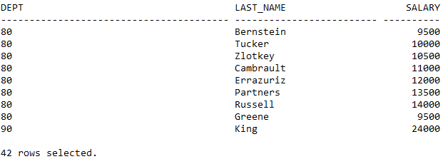

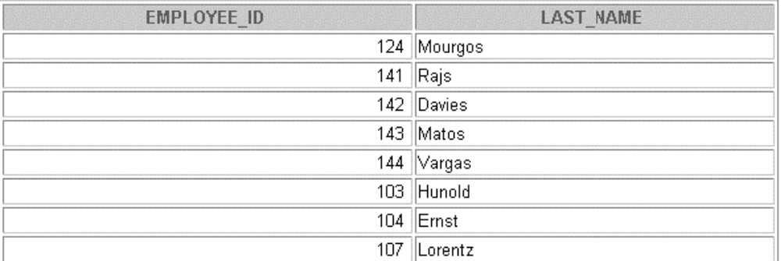
- Создайте запрос для вывода номеров и фамилий всех служащих, работающих в одном отделе с любым служащим, фамилия которого содержит букву «u». Сохраните свой запрос в тестовом файле lab6_4.sql. Выполните запрос.

Команда для выполнения запроса имеет следующий вид:

SELECT employee_id, last_name

FROM employees
WHERE department_id IN (SELECT department_id
FROM employees
WHERE last_name LIKE '%u%'
HAVING COUNT(employee_id) > 1
GROUP BY department_id);

Результат запроса имеет следующий вид (приведена часть запроса):
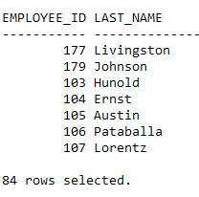
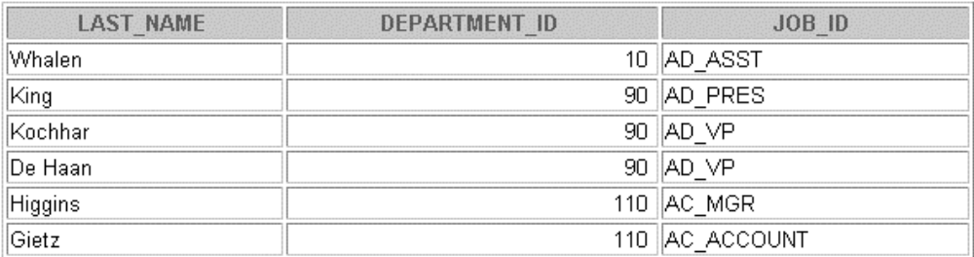
5. Создайте запрос для вывода фамилии, номера отдела и должности каждого служащего, идентификатор местоположения отдела которого равен 1700.

Команда для выполнения запроса имеет следующий вид:

SELECT last_name, department_id, job_id
FROM employees
WHERE department_id IN (SELECT department_id
FROM departments
WHERE location_id = 1700)
ORDER BY department_id ASC;

Результат запроса имеет следующий вид (приведена часть запроса):
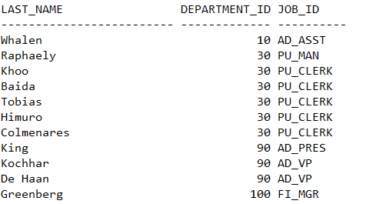
18 rows selected.

- Получите список фамилий и окладов всех служащих, подчинённых Кингу.
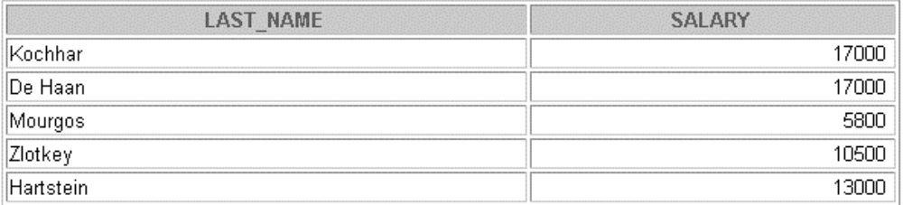
Команда для выполнения запроса имеет следующий вид:

SELECT last_name, salary
FROM employees
WHERE manager_id IN ( SELECT employee_id
FROM employees
WHERE last_name = 'King'
AND manager_id IS NULL)
ORDER BY salary DESC;

SELECT last_name, salary
FROM employees
WHERE manager_id IN (SELECT employee_id
FROM employees
WHERE last_name = 'King')
ORDER BY salary DESC;

Результат запроса имеет следующий вид (приведена часть запроса):
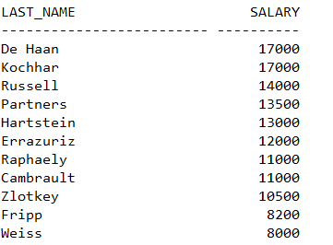
14 rows selected.

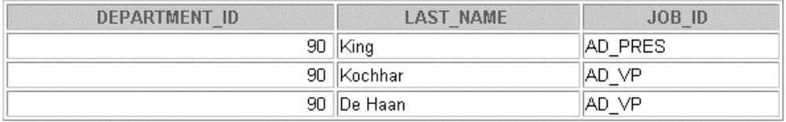
- Получите номер отдела, фамилию и должность для каждого служащего, работающего в администрации (department_name = ‘Executive’).

Команда для выполнения запроса имеет следующий вид:

SELECT department_id, last_name, job_id
FROM employees
WHERE department_id = ( SELECT department_id
FROM departments
WHERE department_name = 'Executive');

SELECT department_id, last_name, job_id
FROM employees
WHERE department_id IN (SELECT department_id
FROM departments
WHERE department_name = 'Executive');
Результат запроса имеет следующий вид (приведена часть запроса):

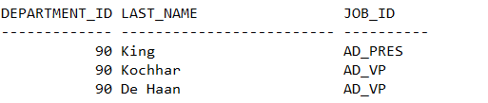

- Измените lab6_4.sql для вывода номеров, фамилий и окладов всех служащих, которые работают в одном отделе с любым служащим с буквой «u» в фамилии и оклады которых превышают средний. Сохраните новый запрос в файле lab6_8.sql. Выполните его.
Команда для выполнения запроса имеет следующий вид:
SELECT employee_id, last_name, salary
FROM employees
WHERE department_id IN (SELECT department_id
FROM employees
WHERE last_name LIKE '%u%'
AND salary > (SELECT ROUND(AVG(salary), 0)
FROM employees)
HAVING COUNT (employee_id) > 1
GROUP BY department_id);

Результат запроса имеет следующий вид (приведена часть запроса):
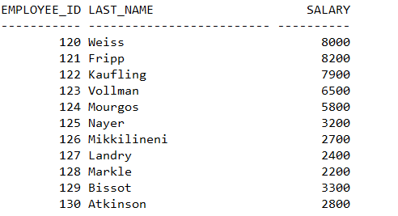
84 rows selected.

- Покажите номер отдела с наивысшей средней заработной платой и наименьший оклад работающего в нём сотрудника.

Команда для выполнения запроса имеет следующий вид:

SELECT department_id, MIN(salary)
FROM employees
GROUP BY department_id
HAVING department_id in (SELECT department_id
FROM employees
GROUP BY department_id
HAVING AVG(salary) = (SELECT MAX(AVG(salary))
FROM employees
GROUP BY department_id));
Результат запроса имеет следующий вид (приведена часть запроса):
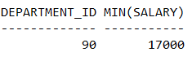

- Создать запрос для определения списка городов, в которых расположены департаменты, суммарная заработная плата в которых выше средней суммарной заработной платы в департаментах этого города. В результат вывести:
название города;
название департамента;
средняя суммарная зарплата в городе;
суммарная зарплата в департаменте;

WITH LOC_DEPT_MSAL AS
(
SELECT e.department_id AS DEPT_ID,
d.location_id AS LOC_ID,
ROUND(SUM(e.salary), 0) AS SUM_SAL
FROM employees e
JOIN departments d
ON (e.department_id = d.department_id)
GROUP BY e.department_id, d.location_id
),
LOC_AVG_MSAL AS
(
SELECT LOC_ID,
ROUND(AVG(SUM_SAL),0) AS AVG_SUM
FROM LOC_DEPT_MSAL
GROUP BY LOC_ID
)

SELECT d.department_id,
d.department_name,
d.location_id,
l.city,
SUM(e.salary) AS DEPT_SUM_SAL,
las.AVG_SUM

FROM departments d
JOIN locations l
ON(d.location_id = l.location_id)
JOIN employees e
ON (d.department_id = e.department_id)
JOIN LOC_AVG_MSAL las
ON (l.location_id = las.LOC_ID)
GROUP BY d.department_id, d.department_name, d.location_id, l.city, las.AVG_SUM
HAVING SUM(e.salary) >= las.AVG_SUM
ORDER BY d.department_id ASC;

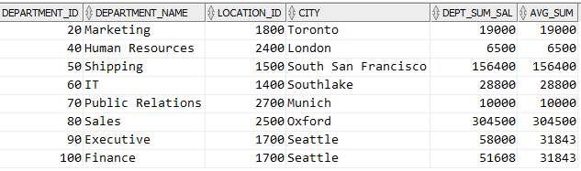

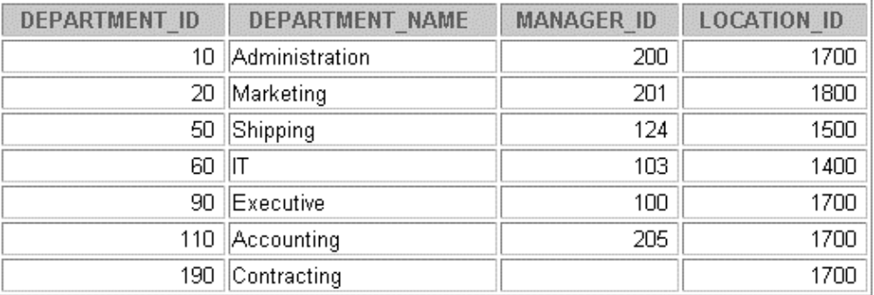
- Выведите номера отделов, номера их руководителей, наименования и местоположения отделов, в которых не работают торговые представители (job_id = ‘SA_REP’).

Команда для выполнения запроса имеет следующий вид:

SELECT department_id, department_name, manager_id, location_id
FROM departments
WHERE department_id <> ANY (SELECT department_id
FROM employees
WHERE LOWER(job_id) = 'sa_rep'
GROUP BY department_id);

SELECT department_id, department_name, manager_id, location_id
FROM departments
WHERE department_id NOT IN ( SELECT department_id
FROM employees
WHERE LOWER(job_id) = 'sa_rep'
AND department_id IS NOT NULL
GROUP BY department_id);

Результат запроса имеет следующий вид (приведена часть запроса):

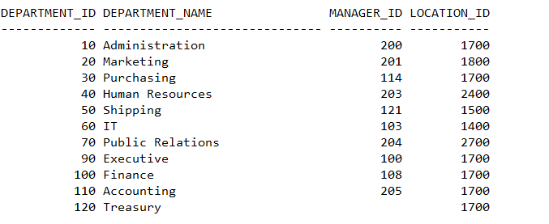
28 rows selected.

- Выведите фамилии сотрудников, их зарплату и накопленную сумму зарплат (от наибольшей к наименьшей).

WITH lns AS
(
SELECT last_name, salary
FROM employees
ORDER BY salary DESC
),
sort_lns AS
(
SELECT lns.*, ROWNUM AS rnum
FROM lns
)

SELECT last_name,
salary,
(SELECT SUM(salary)
FROM sort_lns idx
WHERE idx.rnum <= sort_lns.rnum) AS sal_sum
FROM sort_lns
ORDER BY salary DESC;
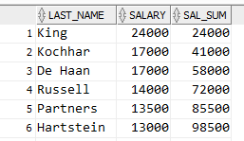

- Вывести фамилии сотрудников, их зарплату и плотный ранг зарплаты (от наибольшей к наименьшей).

WITH temp AS
(
SELECT DISTINCT salary AS SAL
FROM employees
ORDER BY salary DESC
),
temp1 AS
(
SELECT DISTINCT SAL AS SAL,
rownum AS SAL_RANG
FROM temp
)

SELECT e.last_name, e.salary, t1.SAL_RANG
FROM employees e
JOIN temp1 t1
ON(e.salary = t1.SAL)
ORDER BY e.salary DESC;

Результат
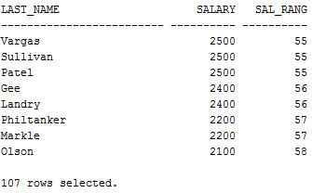

Практическое занятие 7
  - Создание запросов с использованием операторов UNION, MINUS, INTERSECT.
  - Управление порядком вывода строк.

- Используя оператор SET, выведите номера отделов (department_id), в которых нет служащих с идентификатором должности (job_id) ST_CLERK. 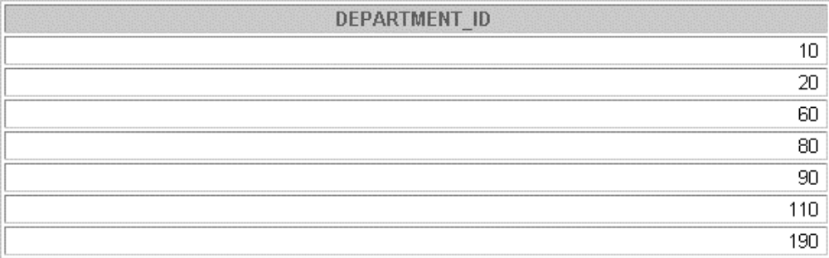

Команда для выполнения запроса имеет следующий вид:

SELECT e1.department_id
FROM employees e1
MINUS
SELECT e2.department_id
FROM employees e2
WHERE job_id = 'ST_CLERK';

Результат запроса имеет следующий вид (приведена часть запроса):
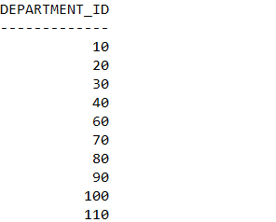

- Используя оператор SET, выведите идентификаторы и наименования стран, в которых не располагаются отделы компании.

Команда для выполнения запроса имеет следующий вид:
SELECT country_id AS CO, country_name
FROM countries
WHERE country_id NOT IN ( SELECT DISTINCT loc.country_id
FROM locations loc
JOIN departments dep
ON(loc.location_id = dep.location_id));

SELECT country_id AS CO, country_name
FROM countries
MINUS
SELECT c.country_id AS CO, country_name
FROM locations loc
JOIN departments dep
ON(loc.location_id = dep.location_id)
JOIN countries c
ON(c.country_id = loc.country_id);

Результат запроса имеет следующий вид (приведена часть запроса):
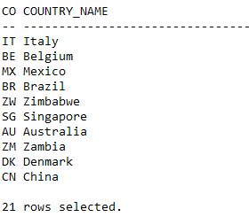
- Используя оператор SET, выведите список должностей отделов 10, 50 и 20 в таком же порядке отделов. Выведите столбцы job_id и department_id. 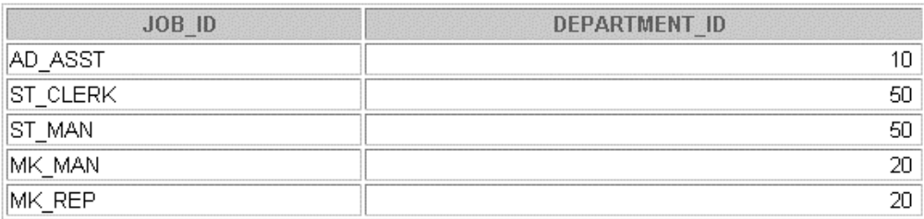
Задачу решить тремя способами.
Команда для выполнения запроса имеет следующий вид:
SELECT DISTINCT job_id, department_id
FROM employees
WHERE department_id = 10
UNION ALL
SELECT DISTINCT job_id, department_id
FROM employees
WHERE department_id = 50
UNION ALL
SELECT DISTINCT job_id, department_id
FROM employees
WHERE department_id = 20;

SELECT job_id, department_id
FROM employees
MINUS
SELECT job_id, department_id
FROM employees
WHERE (department_id NOT IN (10, 50) OR department_id IS NULL)
UNION ALL
SELECT DISTINCT job_id, department_id
FROM employees
WHERE department_id = 20;

WITH TEMP1 AS (
SELECT 10 AS D_ID, 1 AS NUM
FROM SYS.DUAL
UNION
SELECT 50, 2
FROM SYS.DUAL
UNION
SELECT 20, 3
FROM SYS.DUAL
),
TEMP2 AS (
SELECT DISTINCT e.job_id, e.department_id, TEMP1.NUM
FROM employees e
JOIN TEMP1
ON (e.department_id = TEMP1.D_ID)
ORDER BY TEMP1.NUM ASC
)
SELECT job_id, department_id
FROM TEMP2;

Результат запроса имеет следующий вид (приведена часть запроса):
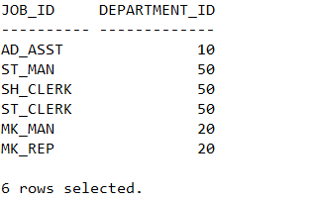

- Выведите номер сотрудника и идентификатор его должности, если его текущая должность совпадает с той, которую он уже занимал, работая в компании. 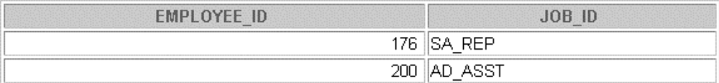

Команда для выполнения запроса имеет следующий вид:

SELECT e.employee_id, e.job_id
FROM employees e
INTERSECT
SELECT j.employee_id, j.job_id
FROM job_history j;

Результат запроса имеет следующий вид (приведена часть запроса):
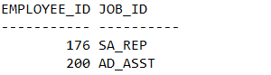

- Напишите составной запрос, который выводит следующее:
  - Номера и отделы всех сотрудников из таблицы EMPLOYEES, независимо от того, относятся ли они к какому-то отделу или нет;
  - Номера и наименования всех отделов из таблицы DEPARTMENTS, независимо от того, есть ли в них сотрудники или нет.
EMPLOYEE_ID | DEPARTMENT_ID | DEPARTMENT_NAME
100 | 90
101 | 90
102 | 90
103 | 60
104 | 60
205 | 110
206 | 110
 | 10 | Administration
 | 20 | Marketing
 | 30 | Purchasing
 | 40 | Human Resources
 | 50 | Shipping

Команда для выполнения запроса имеет следующий вид:
WITH temp AS(
SELECT employee_id,
department_id,
TO_CHAR(' ') AS dept_name
FROM employees
UNION
SELECT TO_NUMBER(NULL) AS employee_id,
department_id,
department_name
FROM departments
ORDER BY employee_id ASC
)
SELECT NVL(TO_CHAR(employee_id), ' ') AS department_name,
NVL(TO_CHAR(department_id), ' ') AS employee_id,
dept_name AS "DEPARTMENT_NAME"
FROM temp;

Результат запроса имеет следующий вид (приведена часть запроса):
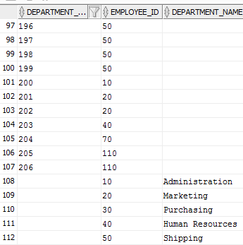
136 rows selected.

Практическое занятие 8
- Вставка строк в таблицы
- Обновление строк в таблице
- Удаление строк из таблицы
- Управление транзакциями
Вставка данных в таблицу.
- Выполните скрипт lab8_1.sql для создания таблицы MY_EMPLOYEE, которая будет использоваться для упражнений.
- Выведите структуру таблицы MY_EMPLOYEE для выяснения имён столбцов. 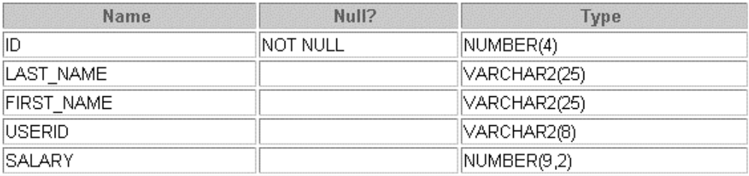

Команда для выполнения запроса имеет следующий вид:

CREATE TABLE my_employees (
NUM_ID NUMBER(4) CONSTRAINT my_emp_id_nn NOT NULL,
LAST_NAME VARCHAR2(25),
FIRST_NAME VARCHAR2(25),
USER_ID VARCHAR2(8),
SALARY NUMBER(9,2));

DESCRIBE my_employees;
Результат запроса имеет следующий вид (приведена часть запроса):
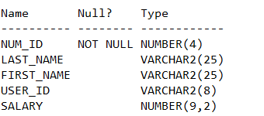

- Вставьте в таблицу MY_EMPLOYEE первую строку из нижеприведённых образцов. Не указывайте столбцы в предложении INSERT.
ID | LAST_NAME | FIRST_NAME | USERID | SALARY
1 | Patel | Ralph | rpatel | 895
2 | Dancs | Betty | bdancs | 860
3 | Biri | Ben | bbiri | 1100
4 | Newman | Chad | cnewman | 750
5 | Ropeburn | Andrey | Aropebur | 1550

Команда для выполнения запроса имеет следующий вид:
INSERT INTO my_employees
VALUES (1, 'Patel', 'Ralph', 'rpatel', 895);
1 row inserted.

- Вставьте в таблицу MY_EMPLOYEE вторую строку из вышеуказанных образцов. На этот раз укажите столбцы явно в предложении INSERT.

Команда для выполнения запроса имеет следующий вид:
INSERT INTO my_employees ( num_id, last_name, first_name, user_id, salary)
VALUES (2, 'Dancs', 'Betty', 'bdancs', 860);
1 row inserted.

- Убедитесь в том, что данные вставлены в таблицу. 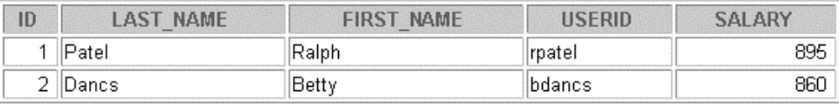

Результат запроса имеет следующий вид (приведена часть запроса):
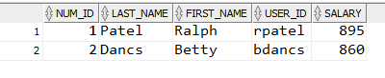

- Создайте скрипт-файл loademp.sql для интерактивной загрузки строк в таблицу MY_EMPLOYEE. Выдайте приглашение пользователю ввести номер, фамилию имя и оклад служащего. Соедините первую букву имени с семью первыми буквами фамилии для получения идентификатора пользователя данного служащего.

Команда для выполнения запроса имеет следующий вид:

INSERT INTO my_employees
VALUES (&num_id,
'&&last_name',
'&&first_name',
SUBSTR(LOWER('&first_name'),1,1) || SUBSTR(LOWER('&last_name'),1,7),
&salary);

UNDEFINE (num_id, last_name, first_name, salary);

- С помощью созданного скрипта вставьте в таблицу две следующие строки данных из приведённых образцов.
- Убедитесь в том, что строки вставлены в таблицу. 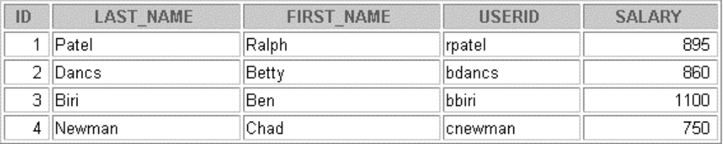

Результат запроса имеет следующий вид (приведена часть запроса):
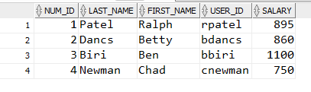

- Сделайте изменения постоянными.

COMMIT;
Commit complete.

Обновление и удаление данных из таблицы MY_EMPLOYEE.
- Смените фамилию служащего номер 3 на «Drexler».

Команда для выполнения запроса имеет следующий вид:

UPDATE my_employees
SET last_name = 'Drexler'
WHERE ID = 3;
1 row updated.

- Сделайте оклад равным 1000 для всех служащих, имеющих оклад ниже 900.

Команда для выполнения запроса имеет следующий вид:

UPDATE my_employees
SET salary = 1000
WHERE salary < 900;
3 rows updated.

- Проверьте изменения в таблице. 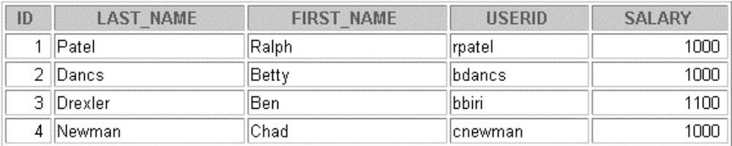

Результат запроса имеет следующий вид (приведена часть запроса):

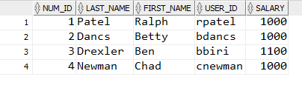

- Удалите из таблицы MY_EMPLOYEE строку для служащей Betty Dancs.

Команда для выполнения запроса имеет следующий вид:
DELETE FROM my_employees
WHERE last_name = 'Dancs'
AND first_name = 'Betty';
1 row deleted.

- Проверьте изменения в таблице. 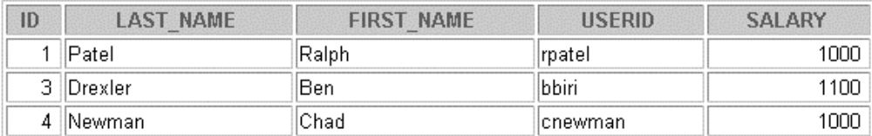

Результат запроса имеет следующий вид (приведена часть запроса):
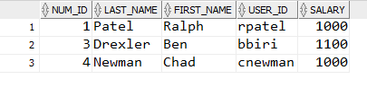

- Зафиксируйте все незафиксированные изменения.

COMMIT;
Commit complete.

Управление данными при помощи транзакций
- Вставьте в таблицу последнюю строку из образца данных путём выполнения скрипта, созданного в пункте 6.
- Проверьте изменения в таблице. 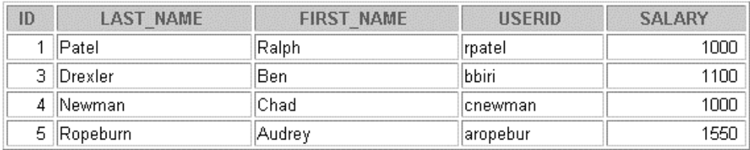

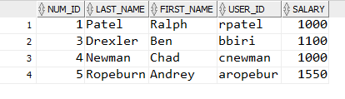

- Создайте точку сохранения в ходе транзакции.

Команда для выполнения запроса имеет следующий вид:
SAVEPOINT pUpdate;
Savepoint created.

- Удалите все данные из таблицы.

Команда для выполнения запроса имеет следующий вид:
DELETE my_employees;
4 rows deleted.

- Убедитесь в том, что таблица пуста.

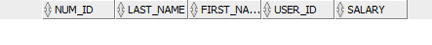
- Отмените последнюю операцию DELETE, не отменяя предыдущую операцию INSERT.

Команда для выполнения запроса имеет следующий вид:
ROLLBACK TO pUpdate;
Rollback complete.

- Убедитесь в том, что вставленная строка присутствует в таблице. 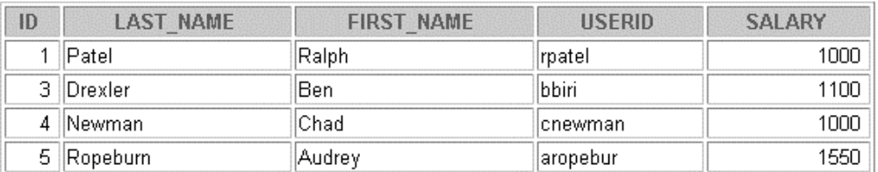

- Сделайте добавление данных постоянным.

Commit complete.

Практическое занятие 9
- Создание новых таблиц
- Создание новой таблицы с помощью синтаксиса CREATE TABLE AS
- Проверка существования таблицы
- Удаление таблиц
- Создайте таблицу DEPT на основе приведенного ниже описания. Сохраните команду в файле lab9_1.sql, а затем выполните файл для создания таблицы. Убедитесь в том, что таблица создана.
Имя столбца | ID | Name
Тип ключа | Primary Key
Nulls/Unique
Таблица FK
Столбец FK
Тип данных | NUMBER | VARCHAR2
Длина | 7 | 25

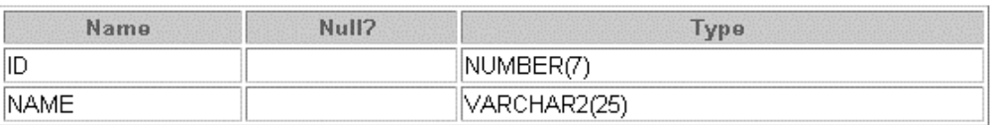

Команда для выполнения запроса имеет следующий вид:
CREATE TABLE DEPT (
DEPT_ID NUMBER(7),
DEPT_NAME VARCHAR2(25));

Результат запроса имеет следующий вид (приведена часть запроса):
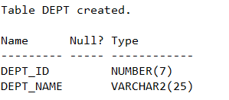
- Заполните таблицу DEPT данными из таблицы Departments. Включите только нужные столбцы.

Команда для выполнения запроса имеет следующий вид:
INSERT INTO DEPT (dept_id, dept_name)
SELECT department_id, department_name
FROM departments;

Результат запроса имеет следующий вид (приведена часть запроса):
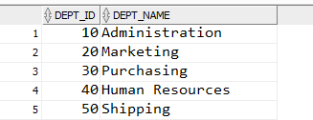
27 rows inserted.

- Создайте таблицу EMP на основе приведенного ниже описания. Сохраните команду в скрипт-файле lab9_3.sql, а затем выполните его, чтобы создать таблицу. Убедитесь в том, что таблица создана.
Имя столбца | ID | Last_name | FIRST_NAME | DEPT_ID
Тип ключа | Primary Key
Nulls/Unique
Таблица FK |  |  |  | DEPT
Столбец FK |  |  |  | ID
Тип данных | NUMBER | VARCHAR2 | VARCHAR2 | NUMBER
Длина | 7 | 25 | 25 | 7

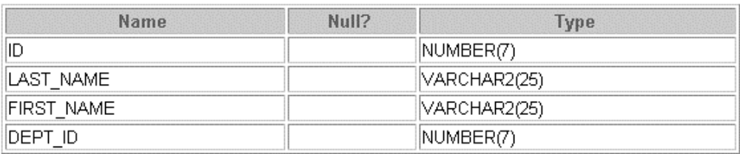

Команда для выполнения запроса имеет следующий вид:
CREATE TABLE EMP (
EMP_ID NUMBER(7),
LAST_NAME VARCHAR2(25),
FIRST_NAME VARCHAR2(25),
DEPT_ID NUMBER(7));
DESCRIBE EMP;

Результат запроса имеет следующий вид (приведена часть запроса):
Table EMP created.
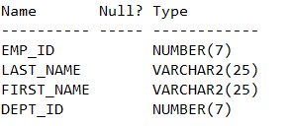
- Создайте таблицу EMPLOYEES2, на основе структуры таблицы EMPLOYEES, включив только столбцы EMPLOYEE_ID, FIRST_NAME, LAST_NAME, SALARY и DEPARTMENT_ID. Имена колонок в новой таблице должны быть ID, FIRST_NAME, LAST_NAME, SALARY и DEPT_ID соответственно.

Команда для выполнения запроса имеет следующий вид:
CREATE TABLE EMPLOYEES_2 (EMP_ID, FIRST_NAME, LAST_NAME, SALARY, DEPT_ID)
AS SELECT employee_id,
first_name,
last_name,
salary,
department_id
FROM EMPLOYEES;
Результат запроса имеет следующий вид (приведена часть запроса):
Table EMPLOYEES_2 created.
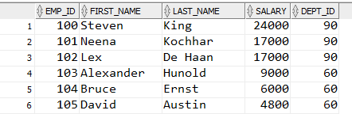
107 rows selected.

- Удалите таблицу EMP.

Команда для выполнения запроса имеет следующий вид:
DROP TABLE EMP;

Table EMP dropped.

Практическое занятие 10, Часть 1
  - Создание простого представления
  - Создание сложного представления
  - Создание представления с ограничением CHECK
  - Попытки изменить данные в представлении
  - Вывод определений представлений
  - Удаление представлений
- Создайте представление EMPLOYEES_VU. Включите номер служащего, фамилию служащего и номер отдела из таблицы EMPLOYEES. Смените заголовок столбца с фамилией служащего на EMPLOYEE.
Выведите содержимое представления EMPLOYEE_VU. 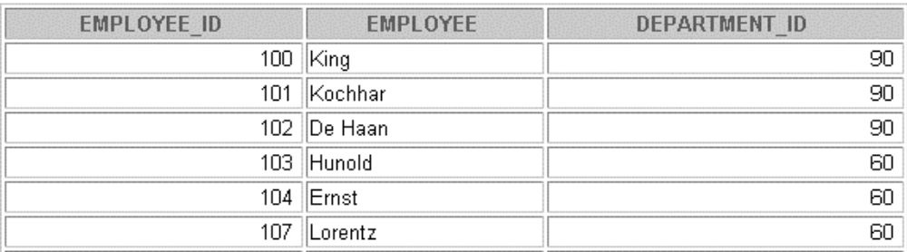

Команда для выполнения запроса имеет следующий вид:
CREATE VIEW employees_vu (employee_id, employee, department_id)
AS SELECT employee_id, last_name, department_id
FROM employees
WITH READ ONLY;

Результат запроса имеет следующий вид (приведена часть запроса):
View EMPLOYEES_VU created.

Команда для выполнения запроса имеет следующий вид:
SELECT * FROM employees_vu;

Результат запроса имеет следующий вид (приведена часть запроса):
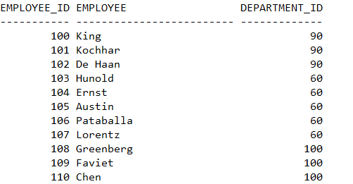
107 rows selected.

- Используя своё представление EMPLOYEES_VU, создайте запрос для вывода всех фамилий и номеров отделов служащих.
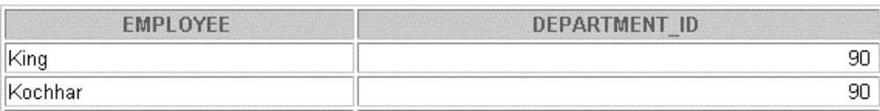
……

Команда для выполнения запроса имеет следующий вид:
SELECT employee, department_id
FROM employees_vu;

Результат запроса имеет следующий вид (приведена часть запроса):
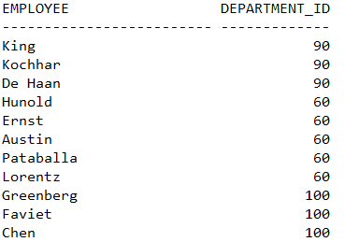
107 rows selected.

- Создайте представление DEPT50, содержащее номер служащего, фамилию и номер отдела для всех служащих отдела 50. Назовите столбцы представления EMPNO, EMPLOYEE и DEPTNO. Запретите операцию перевода служащего в другой отдел через представление.
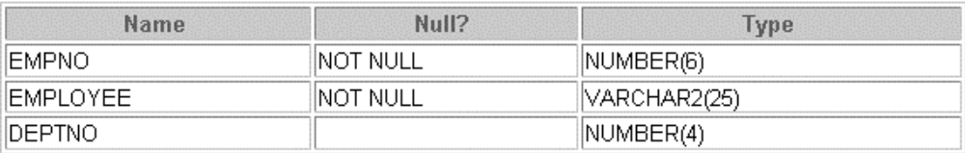

Команда для выполнения запроса имеет следующий вид:
CREATE VIEW DEPT50_VU (EMP_NO, EMPLOYEE, DEPT_NO)
AS SELECT employee_id, last_name, department_id
FROM employees
WHERE department_id = 50
WITH CHECK OPTION CONSTRAINT dept50_vu_ck;
DESCRIBE dept50_vu;

Результат запроса имеет следующий вид (приведена часть запроса):
View DEPT50_VU created.
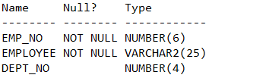
- Выведите содержимое представления DEPT50.
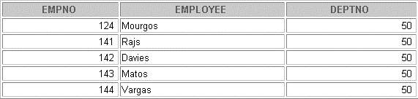

Команда для выполнения запроса имеет следующий вид:
SELECT *
FROM dept50_vu;

Результат запроса имеет следующий вид (приведена часть запроса):
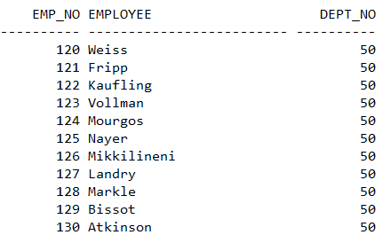
45 rows selected.
- Попробуйте сменить номер отдела служащего по фамилии Matos на 80.

Команда для выполнения запроса имеет следующий вид:
UPDATE dept50_vu
SET dept_no = 80
WHERE employee = 'Matos';

Результат запроса имеет следующий вид (приведена часть запроса):
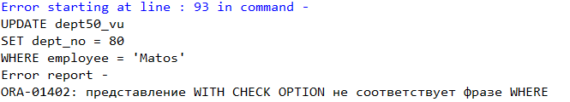

- Создайте представление SALARY_VU, включающее фамилию служащего, название отдела, оклад и категорию оклада для всех служащих. Используйте таблицы EMPLOYEES, DEPARTMENTS и JOB_GRADES. Соответственно назовите столбцы Employee, Department, Salary и Grade.

Команда для выполнения запроса имеет следующий вид:
CREATE VIEW SALARY_VU ( "Surname", "Department",
"Salary", "Grade")
AS SELECT emp.last_name,
dep.department_name,
emp.salary,
grd.grade_level
FROM employees emp
JOIN job_grades grd
ON (emp.salary BETWEEN grd.lowest_sal AND grd.highest_sal)
LEFT OUTER JOIN departments dep
ON (emp.department_id = dep.department_id)
WITH READ ONLY;

SELECT * FROM salary_vu;

Результат запроса имеет следующий вид (приведена часть запроса):
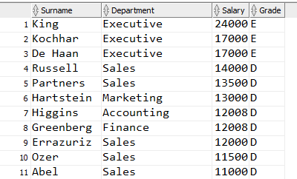
107 rows selected.

Практическое занятие 10, Часть 2
  - Создание последовательностей
  - Использование последовательностей
  - Создание неуникальных индексов и синонимов
- Создайте последовательность для столбца главного ключа таблицы DEPT. Последовательность должна начинаться с 200 и иметь максимальное значение 1000. Шаг приращения значений – 10. Назовите последовательность DEPT_ID_SEQ.
Команда для выполнения запроса имеет следующий вид:
CREATE SEQUENCE DEPT_ID_SEQ
INCREMENT BY 10
START WITH 200
MAXVALUE 1000
CYCLE
NOCACHE;

Sequence DEPT_ID_SEQ created.
- Создайте скрипт lab10_2_2.sql для вставки строки в таблицу DEPT. Обязательно используйте последовательность, созданную Вами для столбца ID. Добавьте в таблицу два отдела: Education и Administration. Выполните файл, проверьте успешное выполнение вставки.

Команда для выполнения запроса имеет следующий вид:
INSERT INTO dept (dept_id, dept_name)
VALUES (dept_id_seq.NEXTVAL, 'Education');

INSERT INTO dept (dept_id, dept_name)
VALUES (dept_id_seq.NEXTVAL, 'Administration');

Результат запроса имеет следующий вид (приведена часть запроса):
1 row inserted.
1 row inserted.
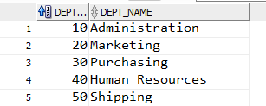
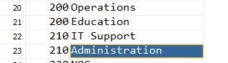
- Создать последовательность, которая будет генерировать числа -1 0 1 -1 0 1…….

CREATE SEQUENCE my_seq
INCREMENT BY 1
START WITH -1
MAXVALUE 1
MINVALUE -1
CYCLE
CACHE 2;

SELECT my_seq.NEXTVAL
FROM SYS.DUAL;

SELECT my_seq.CURRVAL
FROM SYS.DUAL;
- Создайте в таблице EMPLOYEES2 неуникальный индекс для столбца таблицы DEPT_ID, имеющего ограничение FOREIGN KEY.

Команда для выполнения запроса имеет следующий вид:
CREATE INDEX emp_dept_id_idx
ON employees_2(dept_id);

Index EMP_DEPT_ID_IDX created.

- Создайте синоним для таблицы EMPLOYEES. Назовите его EMP.

Команда для выполнения запроса имеет следующий вид:
CREATE SYNONYM EMP
FOR EMPLOYEES_2;

Synonym EMP created.

Практическое занятие 11
- Использование словаря данных для получения информации об объектах базы данных

  - Создайте скрипт, который позволит получать информацию об именах колонок, типах данных, допустимых объемах ячеек, а также о допустимости пустых ячеек. Пользователь должен иметь возможность вводить имя таблицы. Задайте псевдонимы для столбцов DATA_PRECISION и DATA_SCALE. Сохраните скрипт в файле.
Например, если пользователь ввел DEPARTMENTS, он должен получить следующий результат:
COLUMN_NAME | DATA_TYPE | DATA_LENGTH | PRECISION | SCALE | N
DEPARTMENT_ID | NUMBER | 22 | 4 | 0 | N
DEPARTMENT_NAME | VARCHAR2 | 30 |  |  | N
MANAGER_ID | NUMBER | 22 | 6 | 0 | Y
LOCATION_ID | NUMBER | 22 | 4 | 0 | Y

Команда для выполнения запроса имеет следующий вид:
SELECT column_name,
data_type,
data_length,
NVL(TO_CHAR(data_precision), ' ') AS "PRECISION",
NVL(TO_CHAR(data_scale), ' ') AS "SCALE",
nullable AS "N"

FROM user_tab_columns
WHERE table_name = UPPER('&table_name');

Результат запроса имеет следующий вид (приведена часть запроса):
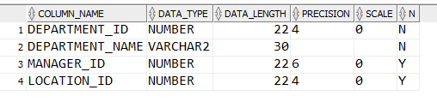
  - Создайте скрипт для получения информации об именах колонок, именах ограничений, условиях поиска и статусе таблицы. Для получения необходимой информации Вы должны соединить таблицы USER_CONSTRAINTS и USER_CONS_COLUMNS. Пользователь должен иметь возможность вводить имя таблицы. Сохраните скрипт в файле.
Например, если пользователь ввел DEPARTMENTS, он должен получить следующий результат:
COLUMN_NAME | CONSTRAINT_NAME | C | SEARCH_CONDITION | STATUS
DEPARTMENT_ID | DEPT_ID_PK | P |  | ENABLED
LOCATION_ID | DEPT_LOC_FK | R |  | ENABLED
MANAGER_ID | DEPT_MGR_FK | R |  | ENABLED
DEPARTMENT_NAME | DEPT_NAME_NN | C | "DEPARTMENT_NAME" IS NOT NULL | ENABLED

Команда для выполнения запроса имеет следующий вид:
DESCRIBE user_constraints;

SELECT tabl.column_name,
constr.constraint_name,
constr.constraint_type AS "C",
NVL(constr.search_condition_vc,' '),
constr.status
FROM user_constraints constr
JOIN user_tab_columns tabl
ON (constr.table_name = tabl.table_name)
WHERE constr.table_name = UPPER('&table_name');

--всаомогательная таблица:
CREATE TABLE long_to_lob_tab AS
SELECT tabl.column_name,
constr.constraint_name,
constr.constraint_type AS "C",
TO_LOB(constr.search_condition) AS search_condition,
constr.status
FROM user_constraints constr
JOIN user_tab_columns tabl
ON (constr.table_name = tabl.table_name)
WHERE constr.table_name = UPPER('&table_name');

SELECT t.column_name,
t.constraint_name,
t.C,
NVL(TO_CHAR(t.search_condition), ' ') AS search_condition,
t.status
FROM long_to_lob_tab t;

--удалить вспомогательную таблицу:
DROP TABLE long_to_lob_tab PURGE;

Результат запроса имеет следующий вид (приведена часть запроса):
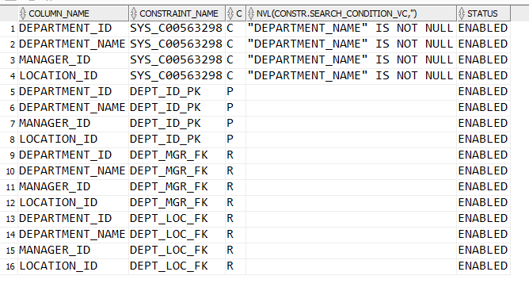

  - Добавьте комментарий к таблице DEPARTMENTS. Затем обратитесь с запросом к представлению USER_TAB_COMMENTS, для проверки факта создания комментария.
COMMENTS
Company department information including name, code and location

Команда для выполнения запроса имеет следующий вид:
COMMENT ON TABLE DEPARTMENTS
IS 'Company department information including name, code and location ';

SELECT table_name, comments
FROM USER_TAB_COMMENTS
WHERE table_name = 'DEPARTMENTS';

Результат запроса имеет следующий вид (приведена часть запроса):
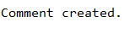
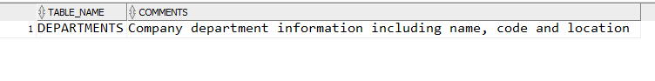
  - Добавьте комментарий к столбцу LAST_NAME таблицы EMPLOYEES. Проверьте факт создания комментария к столбцу.

COMMENT ON COLUMN employees.last_name
IS 'MY COMMENT';
Comment created.
SELECT table_name, column_name, NVL(comments, ' ')
FROM USER_COL_COMMENTS
WHERE table_name = UPPER('employees');
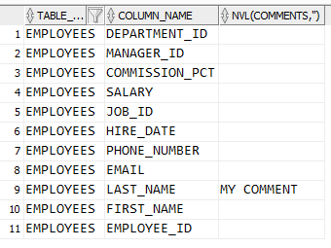
  - Найдите имена всех синонимов в вашей схеме
SYNONYM_NAME | TABLE_OWNER | TABLE_NAME | DB_LINK
EMP | HR | EMPLOYEES

Команда для выполнения запроса имеет следующий вид:
SELECT synonym_name, table_owner, table_name,
NVL(TO_CHAR(db_link), ' ') AS DB_LINK
FROM user_synonyms;

Результат запроса имеет следующий вид (приведена часть запроса):
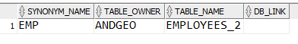
  - Из представления словаря данных USER_VIEWS выберите столбцы VIEW_NAME и TEXT.
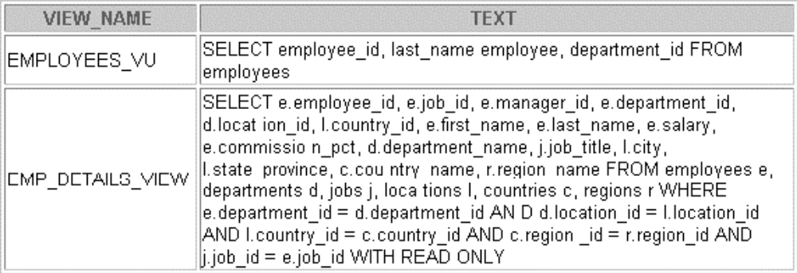

Команда для выполнения запроса имеет следующий вид:
SET LONG 1000
SELECT VIEW_NAME, TEXT
FROM USER_VIEWS;

7. Найдите имена всех ваших последовательностей. Напишите запрос для получения следующей информации о ваших последовательностях: имя последовательности, максимальное значение, величина приращения, последнее значение. Сохраните скрипт в файле lab11_7.sql. Выполните скрипт.
SEQUENCE_NAME | MAX_VALUE | INCREMENT_BY | LAST_NUMBER
DEPARTMENTS_SEQ | 9990 | 10 | 280
EMPLOYEES_SEQ | 1,0000E+27 | 1 | 207
LOCATIONS_SEQ | 9900 | 100 | 3300

Команда для выполнения запроса имеет следующий вид:
SELECT SEQUENCE_NAME,
CASE
WHEN MAX_VALUE <= 9999
THEN TO_CHAR(MAX_VALUE, '9999')
ELSE REPLACE(TO_CHAR(MAX_VALUE, '9.9999EEEE'), '.', ',')
END AS MAX_VALUE,

INCREMENT_BY,
LAST_NUMBER

FROM USER_SEQUENCES;

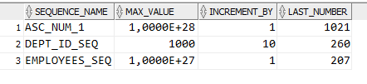

- Для каждой таблицы схемы выведите:
    - Имя таблицы;
    - Имя первого столбца первичного ключа;
    - Общее число столбцов первичного ключа;
    - Имя первой по алфавиту подчиненной таблицы с наибольшим количеством столбцов;
    - Общее количество подчиненных таблиц у рассматриваемой таблицы;
    - Имя первого (по алфавиту) столбца со значением по умолчанию;
    - Имя второго (по алфавиту) столбца со значением по умолчанию;
Примечание: Пустых ячеек в результирующем наборе быть не должно. При отсутствии информации в ячейках должен быть размещен соответствующий комментарий. Например, Первичного ключа таблица не имеет, Подчиненных таблиц не имеется и т.д.

-- 11.8:
WITH pk_data AS
(
SELECT uConstr.table_name,
uConstr.constraint_name,
uConstr.constraint_type,
uConstrCol.column_name,
uConstrCol.position
FROM user_constraints uConstr
LEFT OUTER JOIN user_cons_columns uConstrCol
ON (uConstr.table_name = uConstrCol.table_name)
AND (uConstr.constraint_name = uConstrCol.constraint_name)
WHERE constraint_type = 'P'
ORDER BY uConstr.table_name ASC
), -- 11.8 пункты 1,2,3:

pk_col_count AS
(
SELECT pk_d.table_name,
COUNT(pk_d.table_name) AS pk_cols
FROM pk_data pk_d
GROUP BY pk_d.table_name
),

pk_col_1 AS
(
SELECT pk_d.table_name,
pk_d.column_name
FROM pk_data pk_d
WHERE pk_d.position = 1
),

tb_connects AS
(
SELECT tb_m.table_name AS tbm,
tb_m.constraint_name,
tb_s.table_name AS tbs
FROM user_constraints tb_m
JOIN user_constraints tb_s
ON(tb_m.constraint_name = tb_s.r_constraint_name)
), -- связи между главной и подчиненной таблицы ( 11.8 пункты 4, 5: )

tb_cols AS
(
SELECT table_name,
count(table_name) AS cols
FROM user_tab_columns
GROUP BY table_name
), -- подсчет числа колонок в таблицах

tb_cols_con AS
(
SELECT tb_ms.tbm,
tb_ms.constraint_name,
tb_ms.tbs,
tb_c.cols
FROM tb_connects tb_ms
JOIN tb_cols tb_c
ON (tb_ms.tbs = tb_c.table_name)
), -- таблица связей tb M/S + число cols tb "SLAVE"

max_col_tbs AS
(
SELECT tb.tbm, tb.cols, tb.tbs
FROM tb_cols_con tb
WHERE (tb.tbm, tb.cols) IN (SELECT DISTINCT tbm, MAX(cols)
FROM tb_cols_con
GROUP BY tbm)
GROUP BY tb.tbm, tb.cols, tb.tbs
), -- поск подчиненных таблиц с максивальным значение колонок

a_sort AS
(
SELECT tb_max.tbm, MIN(tb_max.tbs) AS tb_s
FROM max_col_tbs tb_max
GROUP BY tb_max.tbm
), -- первая по алфавиту из подчиненных

tb_count_s AS
(
SELECT tb.tbm,
COUNT(tb.tbm) AS num_tbs
FROM tb_connects tb
GROUP BY tb.tbm
), -- общее число подчинненных таблиц у главной

tb_cols_def AS
(
SELECT table_name,
column_name
FROM user_tab_columns
WHERE data_default IS NOT NULL
), -- таблица с колонками по умолчанию ( 11.8 пункты 6, 7: )

tb_col1 AS
(
select table_name,
MIN(column_name) AS col1
FROM tb_cols_def
GROUP BY table_name
), -- первое значение по умолчанию по алфавиту

tb_col2_temp AS
(
SELECT table_name,
column_name
FROM tb_cols_def
MINUS
SELECT table_name,
col1
FROM tb_col1
), -- второе значение по умолчанию по алфавиту temp

tb_col2 AS
(
select table_name,
MIN(column_name) AS col2
FROM tb_col2_temp
GROUP BY table_name
) -- второе значение по умолчанию по алфавиту

-- результат:
-- результат:
SELECT tb.table_name,
NVL(col1.column_name,'нет ключа') AS first_col_pk,
NVL(TO_CHAR(cols.pk_cols), 'данных нет') AS num_pk_cols,
NVL(atb.tb_s, 'данных нет') AS first_slave,
NVL(TO_CHAR(stb.num_tbs), 'данных нет') AS slave_tbs,
NVL(tb1.col1, 'значение не определено') AS col1_def,
NVL(tb2.col2, 'значение не определено') AS col2_def
FROM user_tables tb
LEFT OUTER JOIN pk_col_1 col1
ON(tb.table_name = col1.table_name)
LEFT OUTER JOIN pk_col_count cols
ON(col1.table_name = cols.table_name)
LEFT OUTER JOIN tb_count_s stb
ON (tb.table_name = stb.tbm)
LEFT OUTER JOIN a_sort atb
ON (atb.tbm = stb.tbm)
LEFT OUTER JOIN tb_col1 tb1
ON (tb.table_name = tb1.table_name)
LEFT OUTER JOIN tb_col2 tb2
ON (tb1.table_name = tb2.table_name)
ORDER BY tb.table_name;

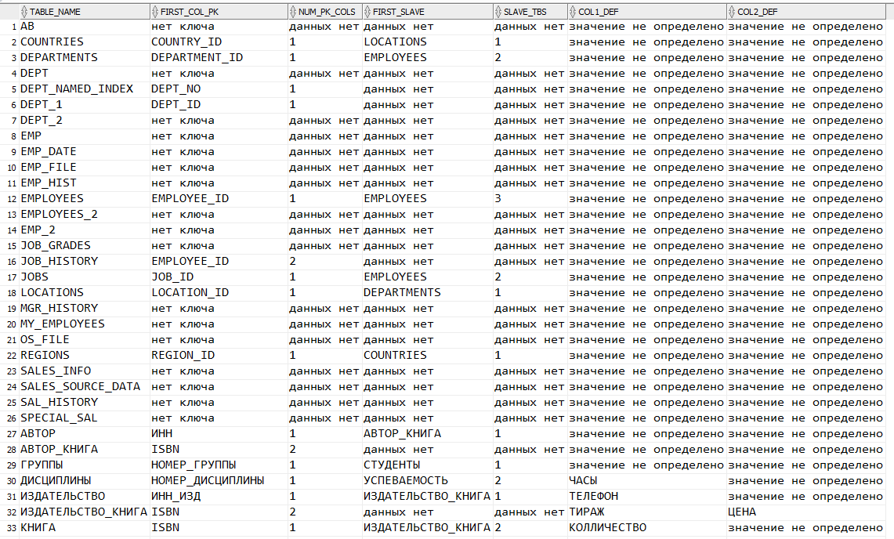
drop table aa_pk cascade constraints;
drop table aa_fk cascade constraints;
drop table bb_fk cascade constraints;

create table aa_pk (a1 number(3), a2 number(3), a3 number(3), a4 number(3), a5 number(3));
create table aa_fk (a1 number(3), a2 number(3), a3 number(3) default 3, a4 number(3) default 1, a5 number(3) default 2);
create table bb_fk (a1 number(3), a2 number(3), a3 number(3), a4 number(3), a5 number(3), a6 number(3));

alter table aa_pk ADD CONSTRAINT aa_pk_uk UNIQUE (a3, a4, a5);
alter table aa_pk add CONSTRAINT aa_pk_pk PRIMARY KEY (a1, a2, a3);
alter table aa_fk add CONSTRAINT aa_fk_fk FOREIGN key (a1, a2, a3) REFERENCES aa_pk (a3, a4, a5);
alter table bb_fk add CONSTRAINT bb_fk_fk FOREIGN key (a4, a5, a6) REFERENCES aa_pk (a3, a4, a5);
ОГЛАВЛЕНИЕ
Практическое занятие 1 1
Практическое занятие 2 5
Практическое занятие 3, часть 1 8
Практическое занятие 3, часть 2 10
Практическое занятие 4 13
Практическое занятие 5 15
Практическое занятие 6 19
Практическое занятие 7 22
Практическое занятие 8 23
Практическое занятие 9 25
Практическое занятие 10, Часть 1 26
Практическое занятие 10, Часть 2 27
Практическое занятие 11 28

